Modulo 2
2.0.1 ¿Por qué debería tomar este módulo?
¡Bienvenido a Configuración básica de switches y dispositivos finales!
Como parte de su carrera profesional en redes, es posible que tenga que configurar una nueva red o mantener y actualizar una existente. En cualquier caso, configurará switches y dispositivos finales para que sean seguros y funcionen de manera eficaz según sus requisitos.
Fuera de la caja, los switches y los dispositivos finales vienen con alguna configuración general. Pero para su red particular, los switches y los dispositivos finales requieren su información e instrucciones específicas. En este módulo, aprenderá a acceder a los dispositivos de red Cisco IOS. Aprenderá los comandos de configuración básicos y los usará para configurar y verificar un dispositivo Cisco IOS y un dispositivo final con una dirección IP.
Por supuesto, hay mucho más en la administración de la red, pero nada de eso puede suceder sin configurar primero los switches y los dispositivos finales. Comencemos ya mismo.
2.0.2 ¿Qué aprenderá en este módulo?
Título del módulo: Configuración básica de switches y terminales
Objetivos del módulo: Implemente la configuración inicial, incluidas contraseñas, dirección IP y parámetros de gateway predeterminados en un switch de red y terminales.
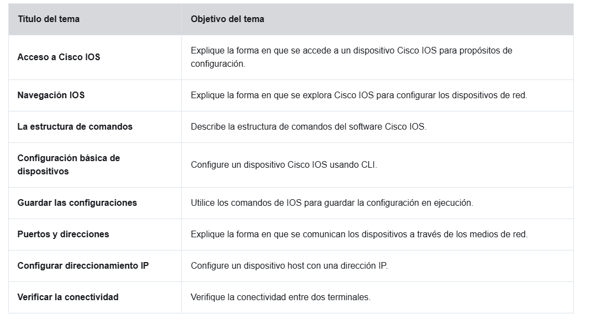
2.1.1 Sistemas operativos
Todos los dispositivos finales y dispositivos de red requieren un sistema operativo (OS). Como se muestra en la figura, la parte del Sistema Operativo que interactúa directamente con el hardware de la PC se conoce como kernel. La parte que interactúa con las aplicaciones y el usuario se conoce como shell. El usuario puede interactuar con el shell mediante la interfaz de línea de comandos (CLI) o la interfaz gráfica del usuario (GUI).
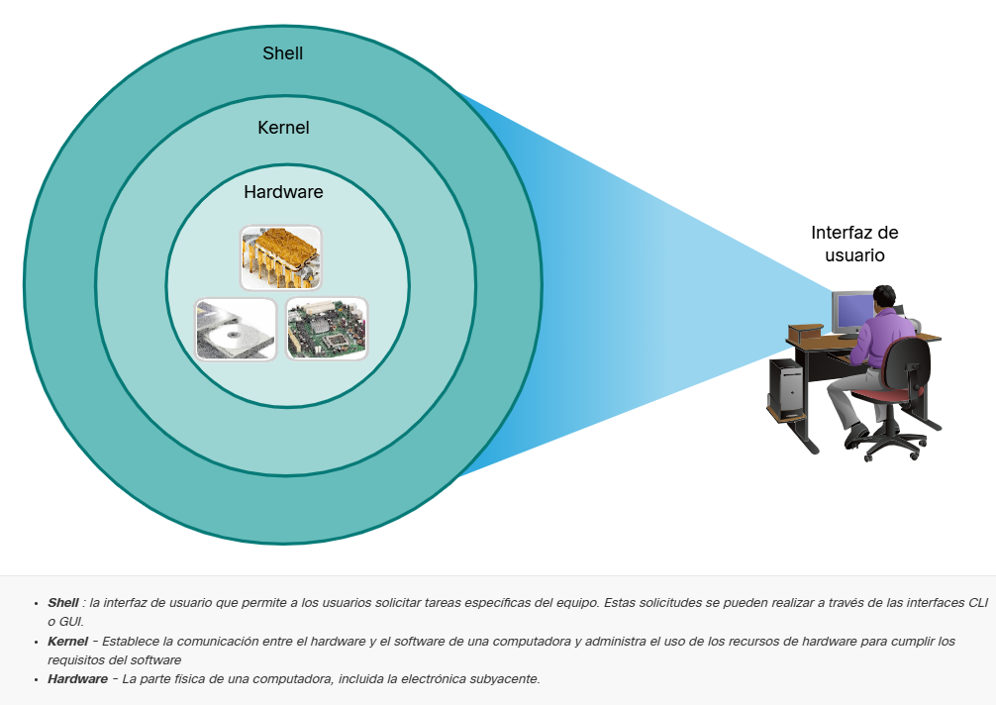
Cuando se usa una CLI, el usuario interactúa directamente con el sistema en un entorno basado en texto ingresando comandos en el teclado en un símbolo del sistema, como se muestra en el ejemplo. El sistema ejecuta el comando y, por lo general, proporciona una respuesta en forma de texto. La CLI necesita muy poca sobrecarga para operar. Sin embargo, exige que el usuario tenga conocimientos de la estructura subyacente que controla el sistema.
analyst@secOps ~]$ ls
Desktop Downloads lab.support.files second_drive
[analyst@secOps ~]$
2.1.2 GUI
Una GUI como Windows, macOS, Linux KDE, Apple iOS o Android le permite al usuario interactuar con el sistema utilizando un entorno de iconos gráficos, menús y ventanas. The GUI example in the figure is more user-friendly and requires less knowledge of the underlying command structure that controls the system. Por este motivo, muchas personas prefieren los entornos GUI.

Sin embargo, las GUI no siempre pueden proporcionar todas las funcionalidades que hay disponibles en la CLI. Las GUI también pueden fallar, colapsar o simplemente no operar como se les indica. Por eso, se suele acceder a los dispositivos de red mediante una CLI. La CLI consume menos recursos y es muy estable en comparación con una GUI.
La familia de sistemas operativos de red utilizados en muchos dispositivos Cisco se llama Cisco Internetwork Operating System (IOS). Cisco IOS se utiliza en muchos routers y switches de Cisco, independientemente del tipo o tamaño del dispositivo. Cada router o tipo de switch de dispositivo utiliza una versión diferente de Cisco IOS. Otros sistemas operativos de Cisco incluyen IOS XE, IOS XR y NX-OS.
Nota: El sistema operativo de los routers domésticos generalmente se denomina firmware. El método más frecuente para configurar un router doméstico consiste en utilizar un explorador web para acceder a una GUI.
2.1.3 Propósito del OS
Los sistemas operativos de red son similares al sistema operativo de una PC. Mediante una GUI, un sistema operativo de PC permite que el usuario realice lo siguiente:
- Utilice un mouse para hacer selecciones y ejecutar programas.
- Introduzca texto y comandos de texto.
- Vea resultados en un monitor.
Un sistema operativo basado en CLI como el Cisco IOS en un switch o router, permite que un técnico de red realice lo siguiente:
- Utilice un teclado para ejecutar programas de red basados en la CLI.
- Utilice un teclado para introducir texto y comandos basados en texto.
- Vea resultados en un monitor.
Los dispositivos de red de Cisco ejecutan versiones especiales de Cisco IOS. La versión de IOS depende del tipo de dispositivo que se utilice y de las características necesarias. Si bien todos los dispositivos traen un IOS y un conjunto de características predeterminados, es posible actualizar el conjunto de características o la versión de IOS para obtener capacidades adicionales.
En la figura se muestra una lista de las versiones del software IOS para un switch Cisco Catalyst 2960.

2.1.4 Métodos de acceso
Un switch reenviará el tráfico de forma predeterminada y no necesita configurarse explícitamente para funcionar. Por ejemplo, dos hosts configurados conectados al mismo switch nuevo podrían comunicarse.
Independientemente del comportamiento predeterminado de un switch nuevo, todos los switches deben estar configurados y protegidos.
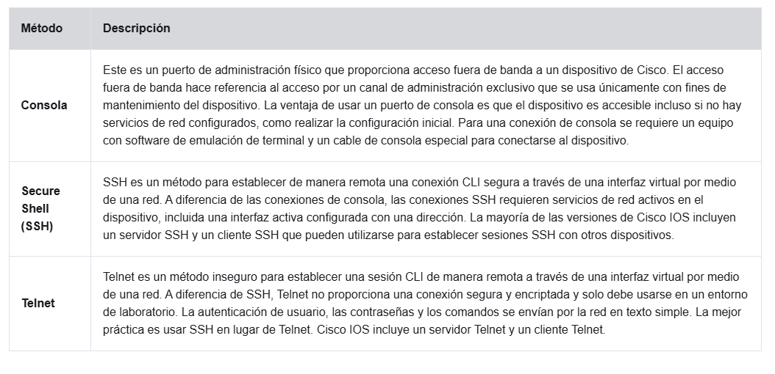
Nota: Algunos dispositivos, como los routers, también pueden admitir un puerto heredado auxiliar utilizado para establecer una sesión CLI de forma remota a través de una conexión telefónica utilizando un módem. Al igual que la conexión de consola, el puerto auxiliar también es una conexión fuera de banda y no requiere la configuración ni la disponibilidad de ningún servicio de red.
2.1.5 Programas de emulación de terminal
Existen varios programas de emulación de terminal que puede usar para conectarse a un dispositivo de red, ya sea mediante una conexión en serie a través de un puerto de consola o mediante una conexión SSH / Telnet. Estos programas le permiten aumentar la productividad mediante ajustes del tamaño de la ventana, modificaciones de los tamaños de fuente y cambios en los esquemas de colores.
Haga clic en el nombre de cada programa para ver una captura de pantalla de la interfaz.

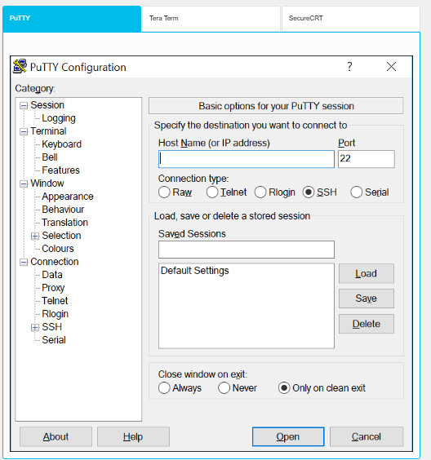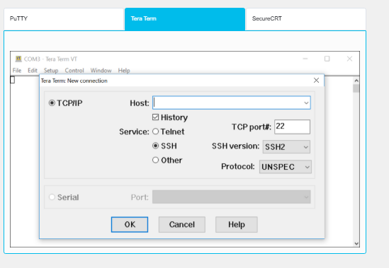
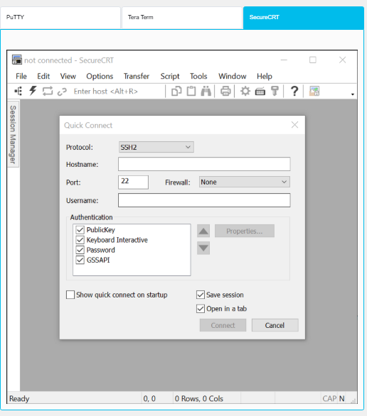
2.2.1 Modos de comando principales
En el tema anterior, aprendió que todos los dispositivos de red requieren un sistema operativo y que se pueden configurar mediante la CLI o una GUI. El uso de la CLI puede proporcionar al administrador de red un control y flexibilidad más precisos que el uso de la GUI. En este tema se describe el uso de CLI para navegar por Cisco IOS.
Como característica de seguridad, el software IOS de Cisco divide el acceso de administración en los siguientes dos modos de comando:
- Modo de ejecución de usuario - Este tiene capacidades limitadas pero resulta útil en el caso de algunas operaciones básicas. Permite solo una cantidad limitada de comandos de monitoreo básicos, pero no permite la ejecución de ningún comando que podría cambiar la configuración del dispositivo. El modo EXEC del usuario se puede reconocer por la petición de entrada de la CLI que termina con el símbolo >.
- Modo de ejecución privilegiado - Para ejecutar comandos de configuración, un administrador de redes debe acceder al modo de ejecución privilegiado. Solo se puede ingresar al modo de configuración global y a los modos de configuración más altos por medio del modo EXEC con privilegios. El modo EXEC con privilegios se puede reconocer por la petición de entrada que termina con el # símbolo.
La tabla resume los dos modos y muestra las solicitudes CLI predeterminadas de un switch y router Cisco.
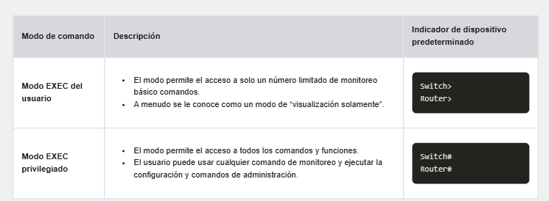

2.2.2 Modo de configuración y modos de subconfiguración
Para configurar el dispositivo, el usuario debe ingresar al modo de configuración global, que normalmente se denomina modo de config. global.
Desde el modo de configuración global, se realizan cambios en la configuración de la CLI que afectan la operación del dispositivo en su totalidad. El modo de configuración global se identifica mediante un mensaje que termina (config)# después del nombre del dispositivo, como Switch(config)#.
Antes de acceder a otros modos de configuración específicos, se accede al modo de configuración global. Desde el modo de configuración global, el usuario puede ingresar a diferentes modos de subconfiguración. Cada uno de estos modos permite la configuración de una parte o función específica del dispositivo IOS. Dos modos de subconfiguración comunes incluyen:
- Modo de configuración de líneas - Se utiliza para configurar la consola, SSH, Telnet o el acceso auxiliar.
- Modo de configuración de interfaz - Se utiliza para configurar un puerto de switch o una interfaz de red de router.
Cuando se utiliza la CLI, el modo se identifica mediante la línea de comandos que es exclusiva de ese modo. De manera predeterminada, cada petición de entrada empieza con el nombre del dispositivo. Después del nombre, el resto de la petición de entrada indica el modo. Por ejemplo, el indicador predeterminado para el modo de configuración de línea es Switch(config-line)# and the default prompt for interface configuration mode is Switch(config-if)#.
2.2.3 Video - IOS CLI modos de comando principal
- 00:04[Speaker] Examinemos los modos de comando del IOS de Cisco.
- 00:07Voy a hacer clic en PC1,
- 00:09haga clic en el programa de emulación de terminal,
- 00:12click okay, and you can see that I'm presented
- 00:15con una interfaz de línea de comandos.
- 00:18Esta es la IOS de Cisco.
- 00:21I'll press enter on my keyboard to get started,
- 00:23notice the command prompt at the bottom left
- 00:26of the screen. Lo que indica el modo de comando,
- 00:29en el que estoy.
- 00:30El IOS de Cisco utiliza modos de diferentes comandos
- 00:32para establecer varios niveles de privilegios para los usuarios.
- 00:36Different commands are available in each mode.
- 00:39Por ejemplo, el cambio de palabras, que es
- 00:42the default name of the switch
- 00:44con los indicadores de mayor que el siglo,
- 00:46que estoy en modo de aceptación del usuario.
- 00:49User accept mode has very little privileges
- 00:51con acceso a un número limitado de comandos.
- 00:55Uno de esos comandos disponibles en este modo,
- 00:57is the Enable Command.
- 01:00En el cursor parpadeante, escribiré el comando enable
- 01:03y presione enter, y ahora estoy en
- 01:05Privileged EXEC mode.
- 01:08I can tell this because the prompt has changed
- 01:10de un signo mayor que
- 01:12a un hash o un signo de libra.
- 01:16Privileged EXEC mode offers a higher
- 01:18nivel privilegiado para el usuario y
- 01:21hay más comandos disponibles.
- 01:23Si deseara ir a un nivel más alto,
- 01:25I can go into global configuration mode
- 01:28or global config mode for short.
- 01:31I can reach global config mode,
- 01:33escribiendo en configure terminal
- 01:36and pressing enter,
- 01:38y ahora puedes ver
- 01:40el indicador de configuración global.
- 01:42Aquí es donde la mayoría de las configuraciones de un
- 01:45switch or a router take place.
- 01:47También hay algunos modos de configuración
- 01:50like interface configuration mode,
- 01:52if I type interface vlan 1 and press enter.
- 01:57Se me presenta un mensaje que indica
- 02:00I am now in interface configuration mode.
- 02:05Muchos comandos solo funcionarán
- 02:07desde dentro de ciertos modos
- 02:09un error común cometido por los usuarios
- 02:11nuevo para trabajar con un IOS de Cisco
- 02:13está tratando de usar comandos desde dentro de
- 02:16el modo equivocado.
- 02:17Si está seguro de que está escribiendo
- 02:19un comando correctamente, pero
- 02:21reciben continuamente un mensaje de error
- 02:24siempre revise su pregunta,
- 02:25para asegurarte de que estás en la derecha
- 02:27(PLAR).
- 2.2.4 Navegación entre los modos de IOS
- Se utilizan varios comandos para pasar dentro o fuera de los comandos de petición de entrada. Para pasar del modo EXEC del usuario al modo EXEC con privilegios, ingrese el enable comando. Utilice el disable comando del modo EXEC privilegiado para volver al modo EXEC del usuario.
- Nota: El modo EXEC con privilegios se suele llamar modo enable.
- Para entrar y salir del modo de configuración global, use el comando configure terminal del modo EXEC privilegiado. Para volver al modo EXEC privilegiado, ingrese el comando del modo exit de configuración global.
- Existen diversos tipos de modos de subconfiguración. Por ejemplo, para ingresar al modo de subconfiguración de línea, use el comando line seguido del tipo de línea de administración y el número al que desea acceder. Use el comando exit para salir de un modo de subconfiguración y volver al modo de configuración global.
- Switch(config)# line console 0
- Switch(config-line)# exit
- Switch(config)#
- Para pasar de cualquier modo de subconfiguración del modo de configuración global al modo un paso por encima de él en la jerarquía de modos, ingrese el comando exit.
- Para pasar de cualquier modo de subconfiguración al modo EXEC privilegiado, ingrese el comando end o ingrese la combinación de teclas. Ctrl+Z.
- Switch(config-line)# end
- Switch#
- Puede trasladarse directamente desde un modo de subconfiguración a otro. Vea cómo después de seleccionar una interfaz, el comando de petición cambia de**(config-line)#** to (config-if)#.
- Switch(config-line)# interface FastEthernet 0/1
- Switch(config-if)#

2.2.5 Video - Navegación entre los modos de IOS
- 00:04- [Instructor] Veamos los comandos que se utilizan
- 00:05para moverse entre los diferentes modos de comando de iOS.
- 00:08Veremos el comando enable, el comando disable.
- 00:13configure terminal, exit y usar Ctrl+Z en el teclado,
- 00:19además de algunos comandos para introducir diferentes
- 00:21modos de subconfiguración.
- 00:23Tengo una conexión de consola a un switch,
- 00:25así que voy a hacer clic en PC uno, y presione Enter.
- 00:30Y me lleva al modo User EXEC.
- 00:32Observe el mensaje en la parte inferior izquierda de la pantalla.
- 00:36Para ingresar al modo EXEC privilegiado, escribo enable.
- 00:40Si quiero volver al modo User EXEC,
- 00:43Puedo escribir disable.
- 00:46Escribiré enable para volver al modo EXEC privilegiado.
- 00:49Para configurar el switch, primero necesito
- 00:53acceder al modo de configuración global o configuración global.
- 00:56Escribiré configure terminal.
- 01:01Y ahora puedes ver
- 01:02que estoy en el indicador de configuración global.
- 01:05Puedo escribir exit y presionar Enter
- 01:09para volver al modo EXEC privilegiado.
- 01:12Si escribo exit de nuevo,
- 01:14Dejaré mi conexión de consola todos juntos.
- 01:17Para volver a ingresar al conmutador y obtener una interfaz de línea de comandos,
- 01:20tengo que presionar Enter en mi teclado,
- 01:23y ahora vuelvo
- 01:24a la conexión de consola con el switch.
- 01:26Escribiré enable y presiono Enter,
- 01:29y luego config t abreviado para configurar terminal,
- 01:32y ahora estoy de vuelta en el modo de configuración global.
- 01:35Ingresemos uno de los modos de subconfiguración.
- 01:38Escribiré line console cero
- 01:42para llegar a la interfaz de administración para el puerto de la consola.
- 01:46Ahora que estoy en un modo de subconfiguración, si escribo exit,
- 01:50regreso al modo de configuración global.
- 01:53Esta vez escribiré line vty cero espacio15,
- 01:59para mis interfaces de Virtual Terminall Management.
- 02:02Estos se utilizan para el acceso administrativo remoto
- 02:04al switch.
- 02:05Puedo moverme directamente.
- 02:06de un modo de subconfiguración a otro.
- 02:09Observe si escribo
- 02:12la interfaz vlan uno y presiono Enter,
- 02:16que mi solicitud ha cambiado desde el modo de configuración de línea
- 02:20al modo de configuración de la interfaz.
- 02:23Desde aquí, también puedo ingresar a diferentes interfaces,
- 02:26como interfaz fastethernet
- 02:33cero barra uno,
- 02:35y siempre que no vea un mensaje de error
- 02:37que he escrito un comando inválido,
- 02:39Estoy en el modo de configuración de interfaz para fastethernet 01.
- 02:43También puedo moverme directamente a la consola de línea cero.
- 02:48Comandos que normalmente se ejecutan en modo de configuración global
- 02:50también se pueden ejecutar
- 02:51desde cualquiera de los modos de subconfiguración.
- 02:54Si quiero salir de todos los modos de subconfiguración
- 02:58y volver al modo EXEC privilegiado,
- 03:01Puedo usar el comando end o presionar Ctrl+Z en mi teclado.
- 03:06Vamos a intentarlo.
- 03:07Escribiré end, presiono Enter + Enter nuevamente.
- 03:10Y puede ver ahora que he regresado
- 03:12al modo EXEC privilegiado.
- 03:15Volveré al modo de configuración global.
- 03:18Y luego a la línea de consola cero.
- 03:22Y esta vez, presionaré la tecla Ctrl y presionaré z.
- 03:27Y si presiono Enter, puede ver que he vuelto al
- 03:30modo EXEC privilegiado.
- 03:33Si estoy en modo de configuración global,
- 03:36escribo end y presiono Enter,
- 03:39también vuelvo al modo EXEC privilegiado.
- 03:42Aprender a navegar eficientemente entre
- 03:45los diferentes modos de comando le ahorrarán mucho tiempo

2.2.6 Una nota sobre las actividades del verificador de sintaxis
Cuando esté aprendiendo a modificar las configuraciones de los dispositivos, es posible que desee comenzar en un entorno seguro que no sea de producción antes de probarlo en equipos reales. NetaCAD le ofrece diferentes herramientas de simulación para ayudarle a desarrollar sus habilidades de configuración y solución de problemas. Debido a que se trata de herramientas de simulación, normalmente no tienen toda la funcionalidad del equipo real. Una de esas herramientas es el Comprobador de sintaxis. En cada Comprobador de sintaxis, se le da un conjunto de instrucciones para introducir un conjunto específico de comandos. No puede progresar en el Comprobador de sintaxis a menos que se introduzca el comando exacto y completo como se especifica. Las herramientas de simulación más avanzadas, como Packet Tracer, le permiten introducir comandos abreviados, como lo haría con equipos reales.

2.3 La estructura de los comandos
2.3.1 Estructura básica de comandos de IOS
Este tema cubre la estructura básica de los comandos para Cisco IOS. Un administrador de red debe conocer la estructura de comandos básica del IOS para poder usar la CLI para la configuración del dispositivo.
Los dispositivos Cisco IOS admiten muchos comandos. Cada comando de IOS tiene una sintaxis o formato específico y puede ejecutarse solamente en el modo adecuado. La sintaxis general para un comando, que se muestra en la figura, es el comando seguido de cualquier palabra clave y argumento apropiados.
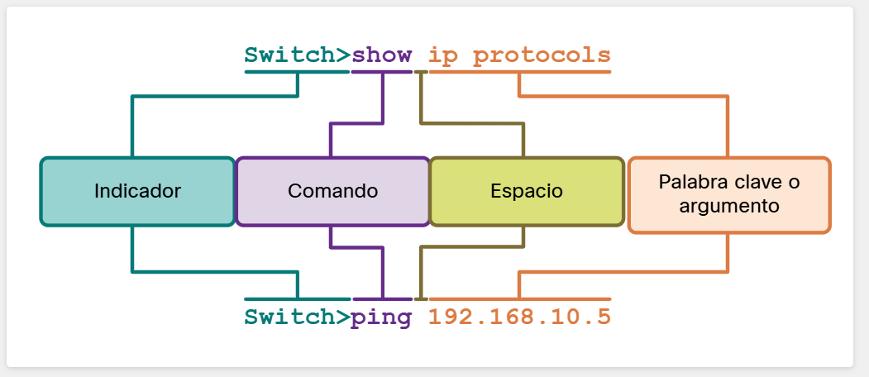

- Palabra clave (Keyword) - Esto es un parámetro específico definido en el sistema operativo (en la figura, ip protocols).
- Argumento - Esto no está predefinido; es un valor o variable definida por el usuario (en la figura, 192.168.10.5).
Después de ingresar cada comando completo, incluidas las palabras clave y los argumentos, presione la Enter tecla para enviar el comando al intérprete de comandos.
2.3.2 Comprobación de la sintaxis del comando de IOS
Un comando podría requerir uno o más argumentos. Para determinar cuáles son las palabras clave y los argumentos requeridos para un comando, consulte la sintaxis de comandos. La sintaxis proporciona el patrón o el formato que se debe utilizar cuando se introduce un comando.
Como se identifica en la tabla, el texto en negrita indica los comandos y las palabras clave que se ingresan como se muestra. El texto en cursiva indica los argumentos para los cuales el usuario proporciona el valor.

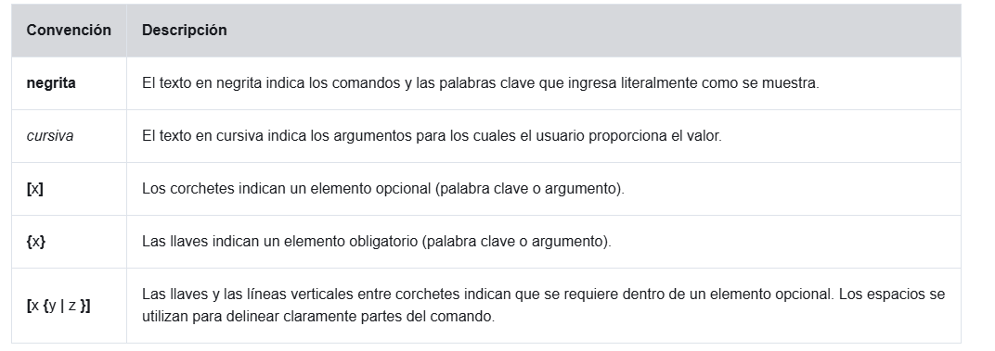
Por ejemplo, la sintaxis para utilizar el description comando es description string. El argumento es un valor string proporcionado por el usuario. description El comando se usa típicamente para identificar el propósito de una interfaz. Por ejemplo, al ingresar el comando, description Connects to the main headquarter office switch, se describe dónde se encuentra el otro dispositivo al final de la conexión.
Los siguientes ejemplos muestran algunas convenciones utilizadas para registrar y usar comandos de IOS:
- ping ip-address - The command is ping and the user-defined argument is the ip-address of the destination device. For example, ping 10.10.5.
- traceroute ip-address - The command is traceroute and the user-defined argument is the ip-address of the destination device. For example, traceroute 192.168.254.254.
Si un comando es complejo con múltiples argumentos, puede verlo representado así:
Switch(config-if)# switchport port-security aging { static | time time | type {absolute | inactivity}

El comando normalmente se seguirá una descripción detallada del comando y cada argumento.
La referencia de comando de Cisco IOS es la última fuente de información para un comando de IOS en particular.

2.3.3 Funciones de ayuda de IOS
El IOS tiene dos formas de ayuda disponibles: la ayuda contextual y el verificador de sintaxis de comandos.
La ayuda contextual le permite encontrar rápidamente respuestas a estas preguntas:
- ¿ Qué comandos están disponibles en cada modo de comando?
- ¿ Qué comandos comienzan con caracteres específicos o grupo de caracteres?
- ¿ Qué argumentos y palabras clave están disponibles para comandos particulares?
Para acceder a la ayuda contextual, simplemente ingrese un signo de interrogación, en la CLI. ?
La verificación de la sintaxis del comando comprueba que el usuario haya introducido un comando válido. Cuando se introduce un comando, el intérprete de la línea de comandos analiza al comando de izquierda a derecha. Si el intérprete comprende el comando, la acción requerida se ejecuta y la CLI vuelve a la petición de entrada correspondiente. Sin embargo, si el intérprete no puede comprender el comando que se ingresa, mostrará un comentario que describe el error del comando.
2.3.4 Video - Ayuda sensible al contexto y verificación de sintaxis de comandos
Haga clic en el botón Reproducir en la figura para ver una demostración en video de la ayuda contextual y la verificación de la sintaxis del comando.
- 00:01El comando CISCO IOS de ayuda,
- 00:03se accede utilizando el signo de interrogación.
- 00:06El comando help es sensible al contexto,
- 00:08así que importa cómo y dónde use el signo de interrogación.
- 00:14Por ejemplo, supongamos que quiero una lista de todos los comandos
- 00:18que están disponibles para mí en modo user-exec.
- 00:20Simplemente escribo un signo de interrogación
- 00:22y me devuelven los comandos que están disponibles
- 00:25en modo exacto del usuario.
- 00:27Si escribo enable,
- 00:29y entro en el modo de exec privilegiado,
- 00:31e introduzco un signo de interrogación,
- 00:33Me dan los comandos, que están disponibles para mí,
- 00:35en modo de ejecución privilegiada.
- 00:37Presionaré la barra espaciadora para obtener la siguiente página de salida.
- 00:41E incluso un conjunto diferente de comandos
- 00:42está disponible para el usuario
- 00:44en modo de configuración global.
- 00:46Observe que iré al modo de configuración global,
- 00:48escribiré un signo de interrogación,
- 00:49y luego se dio un conjunto de comandos completamente diferente,
- 00:53que están disponibles en este modo de comando particular.
- 00:56Hay otros usos para el comando help también.
- 01:00Supongamos que no quiero una lista
- 01:02de todos los comandos disponibles,
- 01:05y solo quiero ayuda para terminar un comando en particular.
- 01:08Por ejemplo, digamos que
- 01:10estoy poniendo en la interfaz de comandos
- 01:12pero he olvidado cuál es el nombre completo del comando.
- 01:15Escribí I-N y necesito ayuda para terminar el comando.
- 01:20Puedo poner parte del comando,
- 01:22y luego poner un signo de interrogación,
- 01:24para que el sistema me ayude a terminar de escribir el comando.
- 01:26Tenga en cuenta que he puesto I-N y luego un signo de interrogación,
- 01:30y el comando de ayuda, ha regresado,
- 01:33que el comando que estoy buscando es la interfaz.
- 01:36También puedo usar el comando de ayuda en otro contexto.
- 01:40Así que ahora que sé que el comando es la interfaz.
- 01:44Digamos que no estoy seguro de cuál es el próximo parámetro de comando
- 01:48o argumento es que va con el comando de la interfaz.
- 01:53En este caso pondré un espacio y luego un signo de interrogación,
- 01:56y me dirá, el siguiente parámetro o argumento,
- 02:00que es requerido por el comando de interfaz.
- 02:03Ahora sé que la siguiente parte del comando,
- 02:05es el nombre de la interfaz
- 02:08como Ethernet, FastEthernet, GigabitEthernet,
- 02:11o tal vez es Vlan, o rango.
- 02:15Relacionado con el comando de ayuda está el verificador de sintaxis del comando.
- 02:19El verificador de sintaxis del comando
- 02:20me avisará cuando tenga un problema
- 02:23con el comando que he introducido.
- 02:25Por ejemplo, podemos ver aquí
- 02:27que la siguiente parte de este comando
- 02:29sería uno de estos argumentos aquí.
- 02:32Digamos que me equivoco y escribo el número 33
- 02:35en lugar de Vlan o rango y presiono enter.
- 02:39Observe que el verificador de sintaxis de comandos me ha informado
- 02:43que a partir del número tres,
- 02:46he realizado una entrada no válida.
- 02:48Esto es extremadamente útil porque me ayuda
- 02:51a aislar dónde está el problema
- 02:53con el comando particular que he ingresado.
- 02:56Esto también puede funcionar en diferentes contextos.
- 02:58Por ejemplo, digamos, que puse
- 03:01solo la letra I en lugar de la interfaz y presioné enter.
- 03:06El verificador de sintaxis de comandos me informa
- 03:08que la letra I es un comando ambiguo.
- 03:12La razón es que, si escribo I,
- 03:15y un signo de interrogación,
- 03:16en realidad hay dos comandos que comienzan con la letra I
- 03:19En modo de configuración global.
- 03:22La interfaz del comando y el comando ip.
- 03:24El tercer ejemplo del verificador de sintaxis de comandos
- 03:27es cuando escribo en la interfaz y presiono enter.
- 03:31Y el verificador de sintaxis de comandos me ha informado
- 03:34que el comando está incompleto.
- 03:36Para resolver esto, puse la interfaz nuevamente,
- 03:40un espacio y un signo de interrogación,
- 03:42y me dieron el siguiente conjunto de opciones
- 03:45que necesito para terminar este comando.
- 03:47Puede ver cómo el comando help es muy útil
- 03:51en el aprendizaje de los diferentes comandos que están disponibles para usted
- 03:54así como el contexto correcto
- 03:56y el uso de los diferentes comandos.
- 2.3.5 Teclas de acceso rápido y métodos abreviados
- La CLI de IOS proporciona teclas de acceso rápido y accesos directos que facilitan la configuración, el monitoreo y la solución de problemas.
- Los comandos y las palabras clave pueden acortarse a la cantidad mínima de caracteres que identifica a una selección única. Por ejemplo, el configure comando se puede acortar a conf porque configure es el único comando que comienza con conf. Una versión aún más corta con, no funcionará porque más de un comando comienza con con. Las palabras clave también pueden acortarse.
- La tabla muestra las pulsaciones de teclas para mejorar la edición de la línea de comandos.

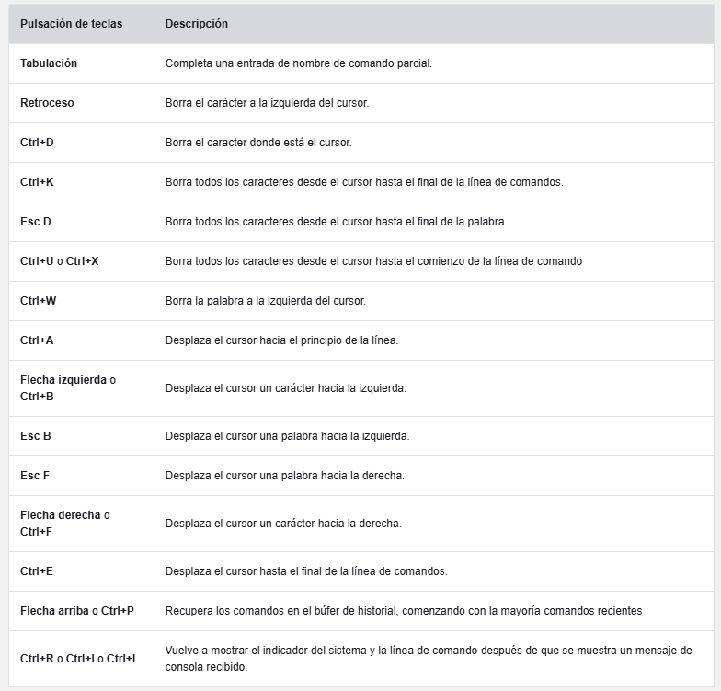
Nota: Aunque la Delete clave normalmente elimina el carácter a la derecha de la solicitud, la estructura del comando IOS no reconoce la tecla Eliminar.
Cuando una salida de comando produce más texto del que se puede mostrar en una ventana de terminal, el IOS mostrará una “--More--” solicitud. En la tabla siguiente se describen las pulsaciones de teclas que se pueden utilizar cuando se muestra esta solicitud.
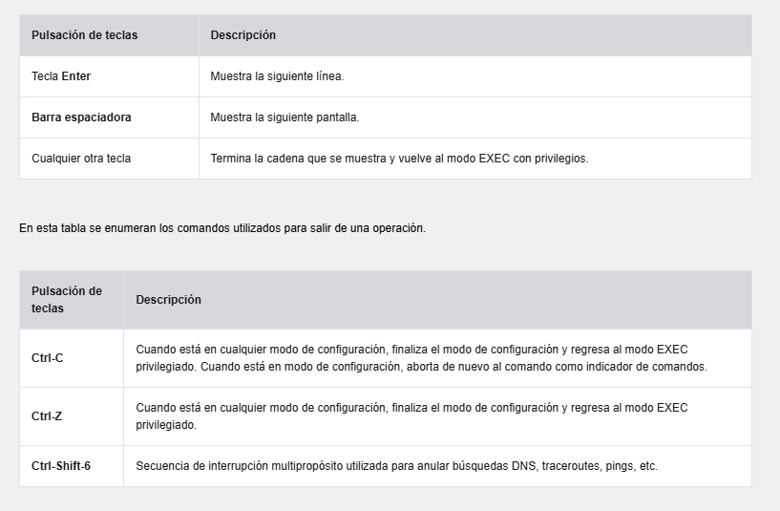
2.3.6 Video - Teclas de acceso rápido y métodos abreviados
Haga clic en el botón Reproducir en la figura para ver una demostración en vídeo de las distintas teclas de acceso rápido y métodos abreviados.
- 00:03Soporte para teclas rápidas y accesos directos HACE
- 00:05al IOS de Cisco extremadamente eficiente.
- 00:08Hacer uso de estos le ahorrará mucho tiempo
- 00:11cuando esté configurando dispositivos.
- 00:13Tengo una conexión de consola a un switch,
- 00:15Sin embargo, en lugar de usar el programa de emulación de terminal
- 00:18a la consola en, esta vez haré clic directamente
- 00:21en el conmutador y vaya a la pestaña CLI.
- 00:26Si pulsa Entrar,
- 00:27Me llevan a la interfaz de línea de comandos.
- 00:30Este es un cómodo acceso directo a la CLI
- 00:32disponible para usted en Packet Tracer.
- 00:35La primera tecla de acceso rápido de la que hablaré
- 00:37es la tecla tabulación, o finalización con tabulación,
- 00:39para completar automáticamente sus comandos.
- 00:42Pueden usarlo así.
- 00:44para acceder al modo exec privilegiado.
- 00:46normalmente presionaría el comando “enable.”
- 00:48Con la finalización de tabulación, simplemente escribe
- 00:51las primeras letras del comando,
- 00:53en este caso E-N,
- 00:55y presione la tecla tabulación en su teclado,
- 00:58y el comando se completa automáticamente para usted.
- 01:01Esto es muy útil.
- 01:03Esto funcionará si solo comienza un comando
- 01:05con las letras E-N.
- 01:07Por ejemplo, si deseo ingresar el comando configurar,
- 01:11para configure terminal,
- 01:12y escribo “con" y presiono tab,
- 01:15No funciona.
- 01:17El comando no está completado
- 01:19Eso es porque si pongo un interrogante...
- 01:22puede ver que hay más de un comando que comienza
- 01:25con las letras C-O-N en modo EXEC privilegiado.
- 01:29Si deseo utilizar la finalización con tabulación,
- 01:31Necesitaré escribir C-O-N-F
- 01:34y Presionar la tecla Tab.
- 01:36puede ver ahora que el comando está completado.
- 01:39Para terminal, todo lo que necesito hacer
- 01:41es escribir la letra T
- 01:43y presione la tecla Tab ya que solo hay un argumento
- 01:47o secundario que sigue configure
- 01:50y comienza con la letra T.
- 01:52Entonces el switch sabe que el comando que quiero es «terminal. «
- 01:55Incluso mejor que usar la tecla Tab es acortar comandos.
- 01:59Con el acortamiento de comandos, en lugar de presionar la tecla Tab
- 02:01para completar el comando
- 02:03simplemente usen las primeras letras del comando,
- 02:06y el IOS aceptará el comando abreviado
- 02:08sin presionar la tecla Tab.
- 02:10Esto es sumamente útil.
- 02:12Por ejemplo, en vez de escribir el comando
- 02:15"interface fast ethernet 0/1"
- 02:18el cuál es un comando muy largo de escribir,
- 02:20Puedo acortar el comando a sólo I-N-T,
- 02:23que es la abreviatura de interface,
- 02:25F, abreviatura de Fast Ethernet,
- 02:28y "0/1" y presione enter.
- 02:31El IOS sabe automáticamente el comando que quiero
- 02:33y lo ejecuta.
- 02:35Sin embargo, no lo verá mostrado
- 02:36como lo hace con la finalización de la pestaña.
- 02:38El acortamiento de comandos puede hacer que
- 02:40aún más eficiente al configurar dispositivos.
- 02:43A veces es necesario repetir comandos.
- 02:46El modo más rápido para realizar esto es ciclar
- 02:48a través de su historial de comandos usando
- 02:50las teclas flecha arriba y flecha abajo.
- 02:53Si escribo «end» en mi teclado y presiono Enter,
- 02:57Volveré al modo exec privilegiado
- 03:00y luego presiono mi tecla de flecha hacia arriba
- 03:03se puede ver que hay dos comandos
- 03:05en mi historial de comandos
- 03:07Al presionar la tecla de flecha hacia abajo
- 03:10avanzo en mi historial de comandos,
- 03:12Esto es muy útil para los comandos que se utilizan reiteradamente.
- 03:16Ahora veamos algunas de las teclas de acceso rápido.
- 03:18Tanto Control + Z como Control + C se volverán a usar
- 03:22al modo EXEC privilegiado.
- 03:24Si mantengo pulsado Control + Z,
- 03:27Y presiono Intro.
- 03:29puede ver que estoy de vuelta al indicador EXEC Privilegiado.
- 03:32Control + C hará lo mismo
- 03:34Y también se puede utilizar para cancelar ciertos comandos.
- 03:37Por ejemplo, si escribo C-O-N-F y T,
- 03:42y luego cambiar mi mente,
- 03:44Puedo presionar Control + C
- 03:47y el comando se cancela.
- 03:49Control A desplazará el cursor al principio de una línea.
- 03:53Escribiré configure
- 03:56y, a continuación, presione Control + A
- 03:58y puede ver que el cursor parpadeante está ahora de vuelta
- 04:01al principio de la línea.
- 04:03Si presiono Control + E,
- 04:05el cursor se desplaza al final de la línea.
- 04:07Control Shift 6 es otra combinación útil de teclas.
- 04:12Esta secuencia interrumpirá la ejecución de un comando
- 04:15después de que el comando ya se haya introducido.
- 04:18Digamos, por ejemplo,
- 04:19He escrito mal el comando configure
- 04:24y presiona Enter en mi teclado.
- 04:27El IOS intenta traducir las letras que escribí
- 04:29que escribí en una dirección IP.
- 04:32En lugar de estar atascado en esta situación,
- 04:33simplemente puedo presionar Control Shift 6
- 04:37y el comando se cancela.
- 04:39Por último, puede haber momentos en los que esté trabajando
- 04:41en la CLI de un dispositivo
- 04:43y se produce un evento que genera un mensaje
- 04:46interrumpiendo el comando que está escribiendo.
- 04:48Esto puede ser muy molesto.
- 04:51Si esto ocurre, presione Control + R en el teclado
- 04:55para volver a la solicitud donde el comando parcial
- 04:57se mostrará lo que le permitirá terminar de escribir.
- 05:01Esta secuencia no es compatible actualmente
- 05:03en esta versión de Packet Tracer.
- 05:05Voy a simular el uso de estas teclas de acceso rápido
- 05:08consolando en un conmutador físico
- 05:10y apagar una interfaz en el switch
- 05:12mientras estoy en medio de escribir un comando.
- 05:16Presionaré Enter y teclearé «enable»
- 05:19para acceder al modo exec privilegiado.
- 05:22Luego, ingresaré al modo de configuración global
- 05:26Digamos que quiero ingresar a la interfaz g 0/1.
- 05:30Empezaré a escribir el comando,
- 05:33y ahora apagaré una interfaz.
- 05:38Puede ver el mensaje que se muestra en la pantalla.
- 05:40Si presiono Control + R,
- 05:43Vuelvo a donde lo dejé.
- 05:46y puedo seguir escribiendo.
- 05:48Eso es dulce.
- 05:51Usar teclas de acceso rápido y accesos directos es una excelente manera
- 05:53para ahorrarle tiempo al trabajar con Cisc

2.4 configuracion de dispositivos
2.4.1 Nombres de los dispositivos
Ha aprendido mucho acerca del IOS de Cisco, la navegación del IOS y la estructura de comandos. ¡Ahora, ya está listo para configurar dispositivos! El primer comando de configuración en cualquier dispositivo debe ser darle un nombre de dispositivo único o nombre de host. De forma predeterminada, a todos los dispositivos se les asigna un nombre predeterminado de fábrica. Por ejemplo, un switch Cisco IOS es «Switch.»
El problema es que si todos los switches de una red se quedaran con sus nombres predeterminados, sería difícil identificar un dispositivo específico. Por ejemplo, ¿cómo sabrías que estás conectado al dispositivo correcto al acceder remotamente a través de SSH? El nombre de host proporciona la confirmación de que está conectado al dispositivo correcto.
El nombre predeterminado debe cambiarse a algo más descriptivo. Al elegir nombres atinadamente, resulta más fácil recordar, analizar e identificar los dispositivos de red. Estas son algunas pautas de nomenclatura importantes para los hosts:
- Comenzar con una letra.
- No contener espacios.
- Finalizar con una letra o dígito.
- Utilizar únicamente letras, dígitos y guiones.
- Tener menos de 64 caracteres de longitud.
Una organización debe elegir una convención de nomenclatura que haga que sea fácil e intuitivo identificar un dispositivo específico. Los nombres de host utilizados en el IOS del dispositivo conservan el uso de caracteres en mayúscula y minúscula. Por ejemplo, la figura muestra que tres switches, que abarcan tres pisos diferentes, están interconectados en una red. La convención de nomenclatura que se utilizó incorporó la ubicación y el propósito de cada dispositivo. La documentación de red debe explicar cómo se seleccionaron estos nombres para que se pueda seguir el mismo criterio en la denominación de los dispositivos adicionales.
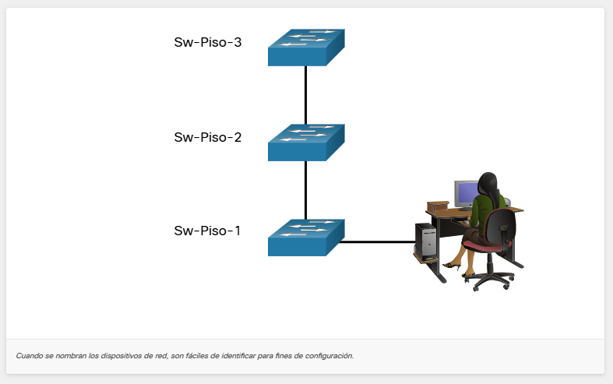
Cuando se ha identificado la convención de nomenclatura, el siguiente paso es usar la CLI para aplicar los nombres a los dispositivos. Como se muestra en el ejemplo, desde el modo EXEC privilegiado, acceda al modo de configuración global ingresando el comando. configure terminal Observe el cambio en el comando de petición de entrada.
Switch# configure terminal
Switch(config)# hostname Sw-Floor-1
Sw-Floor-1(config)#
Desde el modo de configuración global, ingrese el comando hostname seguido del nombre del interruptor y presione. Enter. Observe el cambio en el comando de petición de entrada.
Nota: Para devolver el switch al indicador predeterminado, use el comando de configuración global no hostname.
Siempre asegúrese de que la documentación esté actualizada cada vez que se agrega o modifica un dispositivo. Identifique los dispositivos en la documentación por su ubicación, propósito y dirección.
2.4.2 Pautas de la contraseña
El uso de contraseñas débiles o fácilmente adivinadas sigue siendo la mayor preocupación de seguridad de las organizaciones. Los dispositivos de red, incluso los routers inalámbricos hogareños, siempre deben tener contraseñas configuradas para limitar el acceso administrativo.
Cisco IOS puede configurarse para utilizar contraseñas en modo jerárquico y permitir diferentes privilegios de acceso al dispositivo de red.
Todos los dispositivos de red deben limitar el acceso administrativo asegurando EXEC privilegiado, EXEC de usuario y acceso Telnet remoto con contraseñas. Además, todas las contraseñas deben estar encriptadas y deben proporcionarse notificaciones legales.
Al elegir contraseñas, use contraseñas seguras que no sean fáciles de adivinar. Hay algunos puntos clave a considerar al elegir las contraseñas:
- Use contraseñas que tengan más de ocho caracteres de longitud.
- Use una combinación de letras mayúsculas y minúsculas, números, caracteres especiales o secuencias numéricas.
- Evite el uso de la misma contraseña para todos los dispositivos.
- No use palabras comunes porque se adivinan fácilmente.
Utilice una búsqueda en Internet para encontrar un generador de contraseñas. Muchos le permitirán establecer la longitud, el conjunto de caracteres y otros parámetros.
Nota: Most of the labs in this course use simple passwords such as cisco or class. Estas contraseñas se consideran simples y fáciles de adivinar, y deben evitarse en un entorno de producción. Estas contraseñas solo se utilizan por comodidad en el aula o para ilustrar ejemplos de configuración.
2.4.3 Configuración de contraseñas
Cuando se conecta inicialmente a un dispositivo, se encuentra en modo EXEC de usuario. Este modo está protegido usando la consola.
Para proteger el acceso al modo EXEC del usuario, introduzca el modo de configuración de la consola de línea mediante el comando de configuración line console 0 global, como se muestra en el ejemplo. El cero se utiliza para representar la primera (y en la mayoría de los casos la única) interfaz de consola. Luego, configure la contraseña de modo EXEC de usuario con el comando password password Finalmente, habilite el acceso EXEC de usuario con el comando. login
Sw-Floor-1# configure terminal
Sw-Floor-1(config)# line console 0
Sw-Floor-1(config-line)# password cisco
Sw-Floor-1(config-line)# login
Sw-Floor-1(config-line)# end
Sw-Floor-1#
El acceso a la consola ahora requerirá una contraseña antes de permitir el acceso al modo EXEC del usuario.
Para tener acceso de administrador a todos los comandos del IOS, incluida la configuración de un dispositivo, debe obtener acceso en modo EXEC privilegiado. Es el método de acceso más importante porque proporciona acceso completo al dispositivo.
Para asegurar el acceso privilegiado a EXEC, use el comando enable secret password global config, como se muestra en el ejemplo.
Sw-Floor-1# configure terminal
Sw-Floor-1(config)# enable secret class
Sw-Floor-1(config)# exit
Sw-Floor-1#
Las líneas de terminal virtual (VTY) permiten el acceso remoto mediante Telnet o SSH al dispositivo. Muchos switches de Cisco admiten hasta 16 líneas VTY que se numeran del 0 al 15.
Para proteger las líneas VTY, introduzca el modo VTY de línea mediante el comando line vty 0 15 global config. Luego, especifique la contraseña de VTY con el comando password password Por último, habilite el acceso a VTY con el comando login
Se muestra un ejemplo de seguridad de las líneas VTY en un switch.
Sw-Floor-1# configure terminal
Sw-Floor-1(config)# line vty 0 15
Sw-Floor-1(config-line)# password cisco
Sw-Floor-1(config-line)# login
Sw-Floor-1(config-line)# end
Sw-Floor-1#

2.4.4 Encriptación de las contraseñas
Los archivos startup-config y running-config muestran la mayoría de las contraseñas en texto simple. Esta es una amenaza de seguridad porque cualquiera puede descubrir las contraseñas si tiene acceso a estos archivos.
Para encriptar todas las contraseñas de texto sin formato, utilice el comando service password-encryption global config como se muestra en el ejemplo.
Sw-Floor-1# configure terminal
Sw-Floor-1(config)# service password-encryption
Sw-Floor-1(config)#
El comando aplica un cifrado débil a todas las contraseñas no encriptadas. Esta encriptación solo se aplica a las contraseñas del archivo de configuración; no a las contraseñas mientras se envían a través de los medios. El propósito de este comando es evitar que individuos no autorizados vean las contraseñas en el archivo de configuración.
show running-config Use el comando para verificar que las contraseñas estén ahora encriptadas.
Sw-Floor-1(config)# end
Sw-Floor-1# show running-config
!
(Output omitted)
!
line con 0
password 7 094F471A1A0A
login
!
line vty 0 4
password 7 094F471A1A0A
login
line vty 5 15
password 7 094F471A1A0A
login
!
!
end

2.4.5 Mensajes de aviso
Aunque solicitar contraseñas es una forma de mantener al personal no autorizado fuera de la red, es vital proporcionar un método para declarar que solo el personal autorizado debe intentar acceder al dispositivo. Para hacerlo, agregue un aviso a la salida del dispositivo. Los avisos pueden ser una parte importante en los procesos legales en el caso de una demanda por el ingreso no autorizado a un dispositivo. Algunos sistemas legales no permiten la acusación, y ni siquiera el monitoreo de los usuarios, a menos que haya una notificación visible.
Para crear un mensaje de banner del día en un dispositivo de red, use el comando de configuración global banner motd # el mensaje del día #. El símbolo “#” en la sintaxis del comando se denomina carácter delimitador. Se ingresa antes y después del mensaje. El carácter delimitador puede ser cualquier carácter siempre que no aparezca en el mensaje. Por este motivo, a menudo se usan símbolos como "#". Una vez que se ha ejecutado el comando, aparecerá el aviso en todos los intentos posteriores de acceso al dispositivo hasta que el aviso se elimine.
En el ejemplo siguiente se muestran los pasos para configurar el mensaje en Sw-Floor-1.
Sw-Floor-1# configure terminal
Sw-Floor-1(config)# banner motd #Authorized Access Only#

2.4.6 Video - Proteger el acceso administrativo a un switch
En la figura, haga clic en el botón Reproducir para ver una demostración en vídeo acerca de cómo proteger un acceso administrativo a un switch.
- 00:06- [Tutor] Al instalar un dispositivo en una red,
- 00:08Es importante asegurar el acceso al dispositivo
- 00:11por lo que sólo un administrador podrá acceder a él
- 00:14y hacer cambios.
- 00:15Para hacer esto, tendremos que realizar
- 00:17algunos ajustes de configuración iniciales.
- 00:19Voy a hacer clic en PC1,
- 00:22Voy a hacer clic en el programa de emulación de terminal
- 00:26y ahora puedes ver que tengo una conexión de consola
- 00:29en la línea de comandos del switch.
- 00:31Voy a presionar Enter y esto me lleva
- 00:35a la interfaz de línea de comandos.
- 00:36Como pueden observar, estoy registrado en el switch
- 00:39en el modo exec de usuario.
- 00:40No se requiere contraseña para acceder a la línea de comandos,
- 00:44Esto es un riesgo de seguridad.
- 00:46Esto es un riesgo de seguridad.
- 00:48puede ver que ahora he entrado en el modo de ejecución de privilegios
- 00:52también sin ningún tipo de autenticación.
- 00:54Esto presenta un gran riesgo de seguridad ya que desde el privilegio
- 00:58modo exec, tengo acceso para configurar el switch.
- 01:01Lo primero que quieres hacer es un acceso seguro
- 01:03tanto a la conexión de la consola como al modo de ejecución de privilegios.
- 01:07Primero, controlaré el acceso a la conexión de la consola.
- 01:10Para hacer eso, entraré en el modo de configuración global
- 01:13con el comando config t y luego escribiré en
- 01:17linea de consola cero, para ingresar al modo de configuración.
- 01:22Ahora puedo poner una contraseña para la conexión de mi consola
- 01:25escribiendo la contraseña del comando y una contraseña de cisco.
- 01:30Para el uso de esta demostración, estoy usando contraseñas simples,
- 01:33pero querrá usar
- 01:34contraseñas complejas y seguras siempre que sea posible.
- 01:38Escribiré el comando de inicio de sesión,
- 01:40que requerirá la contraseña
- 01:41antes de entrar en el modo ejecutivo de usuario.
- 01:44A continuación, aseguraré el acceso al modo exec privilegiado.
- 01:47Para hacer esto, escribiré exit
- 01:49para volver al modo de configuración global.
- 01:52Entonces entraré en el comando habilitar secreto,
- 01:55seguido de la clase de contraseña.
- 01:58El parámetro secreto que usé,
- 02:00me asegura que la clase de contraseña, se encriptará
- 02:03en el archivo de configuración.
- 02:04Veamos si nuestras contraseñas se han configurado correctamente.
- 02:07Haré un Ctrl + C para llegar al modo exec privilegiado
- 02:10y luego saldré del switch.
- 02:13Ahora, cuando presiono Intro, se me pedirá una contraseña
- 02:16antes de establecer una conexión de consola y lo hace.
- 02:20Esta contraseña debe ser cisco.
- 02:22A medida que escribo la contraseña para fines de seguridad,
- 02:25no podrás ver ningún símbolo.
- 02:27Si lo escribo correctamente, debería tomarme
- 02:30en el modo ejecutivo de usuario, y lo hace,
- 02:32y desde aquí, voy a escribir enable y se puede ver eso,
- 02:36ahora se me solicita otra contraseña.
- 02:38Esta vez, escribiré en class y presionaré Enter
- 02:41y puedes ver ahora que estoy en modo exec privilegiado.
- 02:44Sólo aquellos con conocimiento de las contraseñas correctas
- 02:47podrá configurar este dispositivo.
- 02:50Echemos un vistazo a nuestro archivo de configuración en ejecución
- 02:52hasta este punto.
- 02:53Lo haré escribiendo el comando, show running-config.
- 02:59Puede verlo en la parte superior del archivo de configuración en ejecución
- 03:02que la contrasena enable secret,
- 03:04ha sido encriptada dentro del archivo.
- 03:06Para ver el resto de la configuración,
- 03:08Presionaré la barra espaciadora en mi teclado,
- 03:11y bajaré hacia el fondo
- 03:12donde puede ver la configuración de la línea de consola.
- 03:15Aquí, muestra una contraseña de cisco,
- 03:19y se puede ver en texto sin formato.
- 03:21Cambiaremos esto un poco más tarde.
- 03:23Ahora que he asegurado el acceso al puerto de la consola,
- 03:26También querré asegurar el acceso virtual a la terminal
- 03:28para inicios de sesión remotos.
- 03:30Desde el modo de configuración global, escribiré en
- 03:35el comando, línea vty y luego cuántas líneas
- 03:39Quiero permitir el acceso remoto a.
- 03:41El switch Cisco soporta 16 inicios de sesión remotos simultáneos
- 03:45a través de los terminales virtuales.
- 03:46Para configurar los 16, simplemente escribo cero, un espacio y 15
- 03:52y presione Enter y luego pondré el comando,
- 03:55contraseña cisco y, a continuación, iniciar sesión.
- 03:59Veamos estas contraseñas
- 04:01en nuestro archivo de configuración en ejecución.
- 04:03Haré un Ctrl + C para llegar al modo exec privilegiado
- 04:06y luego voy a hacer un show run,
- 04:08que es la abreviatura de show running config.
- 04:11Voy a la barra espaciadora hasta el final
- 04:14y se puede ver en la configuración de la línea de consola
- 04:18es la configuración de la línea vty.
- 04:20El IOS nos divide automáticamente en dos grupos,
- 04:24las cinco primeras líneas de cero a cuatro,
- 04:27seguido de las siguientes 10 líneas, de cinco a 15.
- 04:31Al igual que con la contraseña de la consola, puede ver
- 04:33que las contraseñas de línea vty también se ven en texto sin formato.
- 04:38Podemos agregar mayor seguridad al switch
- 04:39si podemos cifrar estas contraseñas, para que se oculten
- 04:43en el archivo de configuración.
- 04:44Para hacer esto, volveré al modo de configuración global,
- 04:48luego ingresaré el comando, service password-encryption.
- 04:55Este comando pondrá un bajo nivel de encriptación
- 04:58en todas las contraseñas en el switch.
- 05:00Para comprobar que se ha establecido el encriptado de contraseña,
- 05:03Saldré del modo de configuración global
- 05:07y escriba show run para ver el archivo de configuración en ejecución.
- 05:12Si la barra espaciadora hasta el final, ahora se puede ver
- 05:15que la contraseña de la consola , así como la contraseña de la línea vty
- 05:19se ha encriptado.
- 05:22Otro comando de configuración inicial importante
- 05:25es mediante la configuración un mensaje de aviso.
- 05:26Este es un mensaje que se presentará a los usuarios.
- 05:29cuando inician sesión y sirve como advertencia legal
- 05:32para cualquier sería hackers.
- 05:34Para hacer esto, iré l modo de configuración global
- 05:37y luego escribiré el comando banner motd,
- 05:41que significa mensaje del día.
- 05:43El mensaje que escribo tendrá que ser enmarcado
- 05:46entre dos delimeters o caracteres.
- 05:48Sólo asegúrate de que cualquier personaje que elijas
- 05:50no se utiliza en el cuerpo de su mensaje.
- 05:53Por ejemplo, usaré un signo numeral para mis delimitadores
- 05:57y luego en el medio, voy a poner en el mensaje,
- 06:00Authorized access only!
- 06:04violators will be prosecuted
- 06:11to the full extent of the law!
- 06:16Y luego terminaré con otro signo numeral.
- 06:19y ahora el banner está configurado.
- 06:20Ahora vamos a verificarlo, voy a hacer una Ctrl + C,
- 06:24y luego escriba exit para salir del switch
- 06:27y luego presionaré Enter.
- 06:28Tenga en cuenta que se me presenta la advertencia de banner
- 06:31Acabo de escribir, así como una solicitud de contraseña
- 06:33solo para tener acceso a la consola.
- 06:35Voy a poner la contraseña cisco y presionar Enter
- 06:38y ahora estoy en modo de usuario exec, y luego escribiré,
- 06:41el comando enable y me pide otra contraseña
- 06:45para alcanzar el modo de privilegio exec.
- 06:47Escribiré class y ahora tengo acceso completo al switch.
banner motd #Authorized Access Only#
2.5 guardar configuraciones
2.5.1 Archivos de configuración
Ahora sabe cómo realizar la configuración básica en un switch, incluidas las contraseñas y los mensajes de banner. En este tema se mostrará cómo guardar las configuraciones.
Existen dos archivos de sistema que almacenan la configuración de dispositivos.
- startup-config - Este es el archivo de configuración guardado que se almacena en NVRAM. Contiene todos los comandos que usará el dispositivo al iniciar o reiniciar. Flash no pierde su contenido cuando el dispositivo está apagado.
- running-config - Esto se almacena en la memoria de acceso aleatorio (RAM). Refleja la configuración actual. La modificación de una configuración en ejecución afecta el funcionamiento de un dispositivo Cisco de inmediato. La memoria RAM es volátil. Pierde todo el contenido cuando el dispositivo se apaga o se reinicia.
El comando de modo EXEC show running-config privilegiado se utiliza para ver la configuración en ejecución. Como se muestra en el ejemplo, el comando mostrará la configuración completa actualmente almacenada en RAM.
Sw-Floor-1# show running-config
Building configuration...
Current configuration : 1351 bytes
!
! Last configuration change at 00:01:20 UTC Mon Mar 1 1993
!
version 15.0
no service pad
service timestamps debug datetime msec
service timestamps log datetime msec
service password-encryption
!
hostname Sw-Floor-1
!
(output omitted)
Para ver el archivo de configuración de inicio, use el comando show startup-config EXEC privilegiado.
Si se corta la energía al dispositivo o si este se reinicia, se perderán todos los cambios de configuración a menos que se hayan guardado. Para guardar los cambios realizados en la configuración en ejecución en el archivo de configuración de inicio, utilice el comando copy running-config startup-config del modo EXEC privilegiado.
2.5.2 Modificación de la configuración en ejecución
Si los cambios realizados en la configuración en ejecución no tienen el efecto deseado y la configuración en ejecución aún no se ha guardado, puede restaurar el dispositivo a su configuración anterior. Elimine los comandos modificados individualmente o vuelva a cargar el dispositivo con el comando EXEC reload privilegiado para restaurar el startup-config.
La desventaja de usar el reload comando para eliminar una configuración en ejecución no guardada es la breve cantidad de tiempo que el dispositivo estará fuera de línea, causando el tiempo de inactividad de la red.
Cuando se inicia una recarga, el IOS detectará que la configuración en ejecución tiene cambios que no se guardaron en la configuración de inicio. Aparecerá una petición de entrada para preguntar si se desean guardar los cambios. Para descartar los cambios, ingrese n o no.
Alternativamente, si los cambios no deseados se guardaron en la configuración de inicio, puede ser necesario borrar todas las configuraciones. Esto requiere borrar la configuración de inicio y reiniciar el dispositivo. La configuración de inicio se elimina mediante el erase startup-config comando del modo EXEC privilegiado. Una vez que se emite el comando, el switch le solicita confirmación. Press Enter to accept.
Después de eliminar la configuración de inicio de la NVRAM, recargue el dispositivo para eliminar el archivo de configuración actual en ejecución de la memoria RAM. En la recarga, un switch cargará la configuración de inicio predeterminada que se envió originalmente con el dispositivo.

2.5.3 Video - Modificación de la configuración en ejecución
Haga clic en el botón Reproducir en la figura para ver una demostración en vídeo sobre cómo guardar archivos de configuración.

- 00:02- [Hombre] Después de que hayas comenzado algunos
- 00:04configuraciones iniciales en su switch,
- 00:06uerrá saber cómo guardar la configuración.
- 00:10Puede ver que estoy usando Packet Tracer
- 00:12y tengo una interfaz de línea de comandos al switch.
- 00:16Observe el mensaje de aviso
- 00:18y luego se me solicita una contraseña.
- 00:20Pondré la contraseña “cisco”,
- 00:23escribiré "enable", contraseña “class”
- 00:26para acceder al modo exec privilegiado.
- 00:30Escribiré configure terminal para acceder al modo de configuración global
- 00:34y configuraré el nombre del host del switch a S1.
- 00:38Para guardar la configuración en el switch,
- 00:40Volveré al modo exec privilegiado
- 00:42escribiendo “exit” y presionando Enter.
- 00:45Y luego desde el modo ejecutivo privilegiado,
- 00:47ingreso el comando
- 00:48copiar ejecutar la configuración de guión
- 00:54startup dash config.
- 00:57Este comando significa copiar la configuración en ejecución
- 01:00al archivo de configuración de inicio.
- 01:03La configuración en ejecución es
- 01:05la configuración actual en funcionamiento
- 01:07que se está ejecutando en la memoria RAM.
- 01:10El archivo de configuración de inicio se almacena en NVRAM.
- 01:15La diferencia es que la memoria RAM es volátil
- 01:19y la NVRAM es no volátil,
- 01:21por lo que si copia la configuración en la NVRAM,
- 01:24estará disponible cuando el switch
- 01:26se reinicia o se recarga.
- 01:29Presionaré Enter,
- 01:30y podrán ver que me solicitan
- 01:32el nombre del archivo de destino.
- 01:34El nombre predeterminado es start dash config
- 01:36y lo podrán ver entre corchetes.
- 01:38Presionaré Enter para aceptar el nombre dentro de corchetes.
- 01:43Ahora mi configuración se guarda.
- 01:45Puedo verificar la ubicación de mi archivo de configuración guardado
- 01:49ngresando el comando “dir” para directorio.
- 01:53Pondré un espacio y un signo de interrogación,
- 01:55y se puede ver que hay
- 01:57dos tipos diferentes de almacenamiento a los que tengo acceso.
- 02:01la memoria flash y la NVRAM.
- 02:04Ambos son no volátiles.
- 02:06La memoria flash contiene el sistema operativo IOS,
- 02:10y la NVRAM contiene el archivo de configuración.
- 02:13ngresaré la NVRAM y dos puntos, y presionaré Enter,
- 02:18y puede ver que está el archivo de configuración de guión de inicio.
- 02:21Ahora, si tuviera que recargar el interruptor o incurrir en un fallo de alimentación,
- 02:26mis configuraciones permanecerán.
- 02:28Presionaré las teclas de dirección en mi teclado
- 02:31y presionaré flecha arriba para volver
- 02:33al comando copy running dash config startup dash config.
- 02:37Hay una manera más sencilla de escribir este comando
- 02:40con las abreviaciones del comando.
- 02:41En lugar de tener que teclear,
- 02:43ejecutar la configuración del guión y la configuración del guión de inicio,
- 02:46Puedo escribir simplemente “copy run start”
- 02:52y las abreviaciones del comando finalizarán el comando.
- 02:57Si recargo el switch,
- 02:58ingresaré el comando de recarga.
- 03:01proceder con la recarga,
- 03:02Presionaré Enter para confirmar
- 03:04Veremos que después de que se vuelva a cargar el switch
- 03:07que el nombre de host seguirá siendo S1
- 03:09y deberíamos ver el mismo mensaje de aviso.
- 03:14Pueden ver el mensaje de aviso.
- 03:16Me solicita una contraseña.
- 03:19Esto indica que la configuración se guardó
- 03:22y el nombre de host o el nombre del dispositivo,
- 03:24aparece en el símbolo del sistema.
- 03:26indicando también que la configuración
- 03:28se guardó y volvió a cargar satisfactoriamente en el inicio.
- 03:33Si quisiera borrar la configuración,
- 03:36escribiría “enable”,
- 03:37ingresando mi contraseña para volver al modo exec con privilegios.
- 03:40Puedo ingresar el comando “erase sta.”
- 03:45Presionaré la tecla tabulación para finalizar el comando.to finish the command
- 03:48Y el comando completo es “erase startup-config.”
- 03:52Presionaré Enter, y me dará una advertencia.
- 03:55¿Deseo realmente hacer esto?
- 03:57¿Deseo continuar?
- 03:59La respuesta predeterminada es confirmar, por lo que presionaré Enter.
- 04:02Puede ver el mensaje salir tde la pantalla indicando
- 04:05que la NVRAM ha sido alterada o en este caso borrada.
- 04:09Ahora puedo volver a cargar el switch,
- 04:12y esta vez al recargar,
- 04:14debería llevarnos directamente al símbolo del sistema del switch
- 04:18sin ninguna autenticación requerida o mensaje de aviso.
- 04:24Presionaré Enter, y podrán ver que me lleva directamente
- 04:27al símbolo del sistema de switch.
- 04:29El nombre de host S1 ya no está allí ni el mensaje de banner
- 04:33ni la contraseña de la consola de línea 0 requerida.
- 04:37Digamos que realicé algunos cambios al switch, por ejemplko,
- 04:41Por ejemplo, escribiré "enable" y “config t”
- 04:44para volver al modo de configuración global.
- 04:47y cambiaré el nombre de host a mi switch.
- 04:53Pueden ver que el nombre del dispositivo ahora es MySwitch.
- 04:56Saldré y guardaré la configuración.
- 05:03Por lo tanto, la configuración en ejecución se ha guardado
- 05:05al archivo de configuración de inicio.
- 05:07Ahora, digamos que continúo
- 05:09con algunas configuraciones adicionales.
- 05:12Accedo al modo de configuración global,
- 05:14y configuro una consola de línea 0,
- 05:19contraseña a cisco.
- 05:22Ingreso el comando login,
- 05:24digamos que cambie el nombre del host una vez más,
- 05:30esta vez a S1.
- 05:33Ahora, he realizado estos cambios.
- 05:35Ahora, el estado actual del switch
- 05:37es que está ejecutando las configuraciones más recientes
- 05:40en running-configuration.
- 05:42Esto significa que las configuraciones más recientes
- 05:43se ejecutan en la memoria RAM.
- 05:45Supongamos que ya no estoy contento
- 05:48con las configuraciones que acabo de agregar al switch
- 05:50y deseo volver al último estado guardado.
- 05:54El último estado guardado es donde el nombre del dispositivo
- 05:57se cambió a MySwitch.
- 05:59Ahora lo he cambiado a S1,
- 06:01pero no he guardado la configuración.
- 06:04Puedo revertir a la configuración guardada anteriormente
- 06:07volviendo al modo exec privilegiado.
- 06:11y copiando, en este caso,
- 06:13no el running-config al startup-config,
- 06:15si no lo contrario.
- 06:17Copiaré la configuración de inicio
- 06:22A la configuración en ejecución
- 06:26Esto cargará el archivo de configuración de inicio en la RAM
- 06:31y convertirla en la nueva configuración en ejecución.
- 06:33Presionaré Enter, y aceptaré el valor predeterminado,
- 06:38y se puede ver que el interruptor
- 06:39ha cambiado de nombre a MySwitch.
- 06:43El startup-config se cargó en running-config.
- 06:47Esto no borra completamente el running-config
- 06:50sino más bien las configuraciones en la configuración de inicio-config,
- 06:54se fusionará en running-config.
- 06:57Saber cómo guardar la configuración,
- 07:00eliminar una configuración y volver a cargar el switch
- 07:03es una habilidad importante para dominar.

2.5.4 Captura de configuración a un archivo de texto
Los archivos de configuración pueden guardarse y archivarse en un documento de texto. Esta secuencia de pasos asegura la disponibilidad de una copia utilizable del archivo de configuración para su modificación o reutilización en otra oportunidad.
Por ejemplo, suponga que se configuró un switch y que la configuración en ejecución se guardó en el dispositivo.
Paso 1. Abra el software de emulación de terminal, como PuTTY o Tera Term, que ya está conectado a un switch.

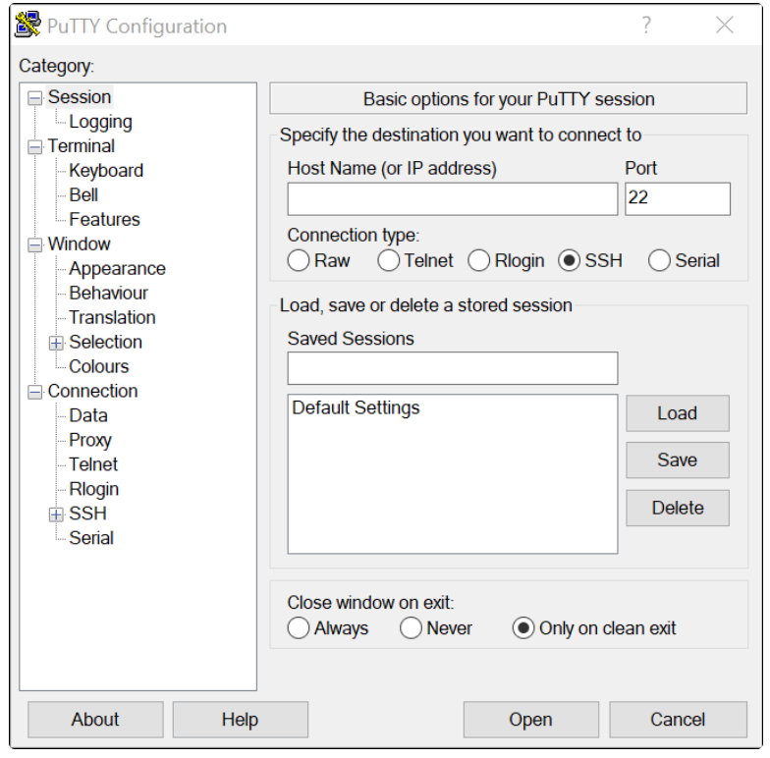

Paso 2. Habilite el inicio de sesión en el software del terminal y asigne un nombre y una ubicación de archivo para guardar el archivo de registro. La figura muestra que All session output se capturará en el archivo especificado (es decir, MySwitchLogs).
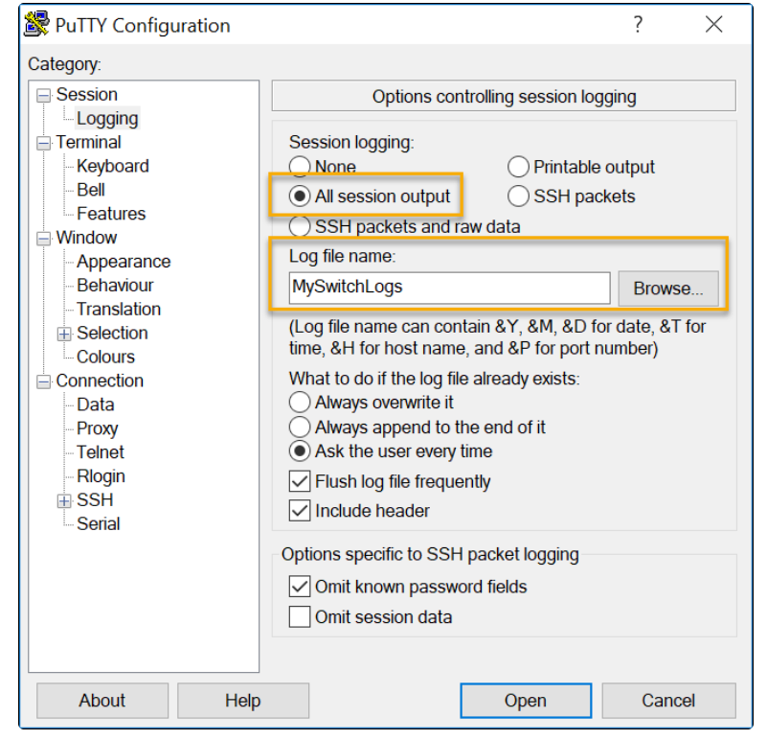
Paso 3. Ejecute el show running-config comando show startup-config o en el símbolo EXEC privilegiado. El texto que aparece en la ventana de la terminal se colocará en el archivo elegido.
Sw-Floor-1# show running-config
Building configuration...
(output omitted)
Paso 4. Desactive el inicio de sesión en el software del terminal. La figura muestra cómo deshabilitar el registro seleccionando None la opción de registro de sesión.

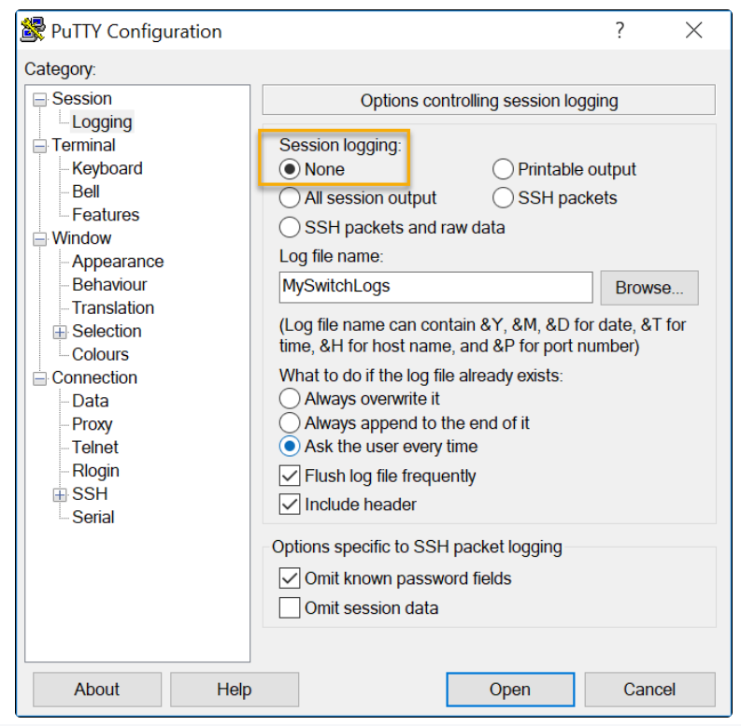
El archivo de texto creado se puede utilizar como un registro del modo en que se implementa actualmente el dispositivo. El archivo puede requerir edición antes de poder utilizarse para restaurar una configuración guardada a un dispositivo.
Para restaurar un archivo de configuración a un dispositivo:
Paso 1. Ingrese al modo de configuración global en el dispositivo.
Paso 2. Copie y pegue el archivo de texto en la ventana del terminal conectada al switch.
El texto en el archivo estará aplicado como comandos en la CLI y pasará a ser la configuración en ejecución en el dispositivo. Este es un método conveniente para configurar manualmente un dispositivo.
2.6 Puertos y direcciones
2.6.1 Direcciones IP
¡Felicitaciones, has realizado una configuración básica del dispositivo! Por supuesto, la diversión aún no ha terminado. Si desea que sus dispositivos finales se comuniquen entre sí, debe asegurarse de que cada uno de ellos tiene una dirección IP adecuada y está correctamente conectado. En este tema encontrará información sobre las direcciones IP, los puertos de dispositivos y los medios utilizados para conectar dispositivos.
El uso de direcciones IP es el principal medio para permitir que los dispositivos se ubiquen entre sí y para establecer la comunicación completa en Internet. Cada terminal en una red se debe configurar con direcciones IP. Los ejemplos de dispositivos finales incluyen estos:
- PC (estaciones de trabajo, PC portátiles, servidores de archivos, servidores web)
- Impresoras de red
- Teléfonos VoIP
- Cámaras de seguridad
- Teléfonos inteligentes
- Dispositivos portátiles móviles (tal como los escáner inalámbricos para códigos de barras)
La estructura de una dirección IPv4 se denomina notación decimal punteada y se representa con cuatro números decimales entre 0 y 255. Las direcciones IPv4 son números asignados a los dispositivos individuales conectados a una red.
Nota: IP en este curso se refiere a los protocolos IPv4 e IPv6. IPv6 es la versión más reciente de IP y está reemplazando al IPv4 que es más común.
Con la dirección IPv4, también se necesita una máscara de subred. Una máscara de subred IPv4 es un valor de 32 bits que separa la porción de red de la dirección de la porción de host. Junto con la dirección IPv4, la máscara de subred determina a qué subred pertenece el dispositivo.
El ejemplo de la figura muestra la dirección IPv4 (192.168.1.10), la máscara de subred (255.255.255.0) y el gateway predeterminado (192.168.1.1) asignados a un host. La dirección de gateway predeterminado es la dirección IP del router que el host utilizará para acceder a las redes remotas, incluso a Internet.

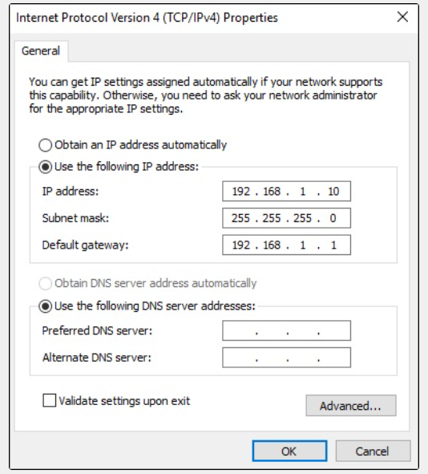
Las direcciones IPv6 tienen una longitud de 128 bits y se escriben como una cadena de valores hexadecimales. Cada cuatro bits está representado por un solo dígito hexadecimal; para un total de 32 valores hexadecimales. Los grupos de cuatro dígitos hexadecimales están separados por dos puntos (:). Las direcciones IPv6 no distinguen entre mayúsculas y minúsculas, y pueden escribirse en minúsculas o en mayúsculas.
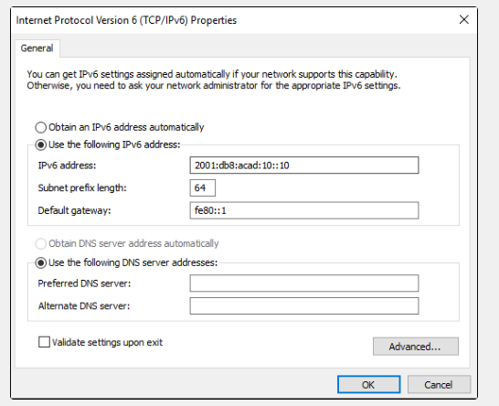
2.6.2 Interfaces y puertos
Las comunicaciones de red dependen de las interfaces de los dispositivos para usuarios finales, las interfaces de los dispositivos de red y los cables que las conectan. Cada interfaz física tiene especificaciones o estándares que la definen. Los cables que se conectan a la interfaz deben estar diseñados para cumplir con los estándares físicos de la interfaz. Los tipos de medios de red incluyen los cables de cobre de par trenzado, los cables de fibra óptica, los cables coaxiales o la tecnología inalámbrica, como se muestra en la figura.

Los diferentes tipos de medios de red tienen diferentes características y beneficios. No todos los medios de red tienen las mismas características. No todos los medios son apropiados para el mismo propósito. Estas son algunas de las diferencias entre varios tipos de medios:
- La distancia a través de la cual los medios pueden transportar una señal correctamente.
- El ambiente en el cual se instalará el medio.
- La cantidad de datos y la velocidad a la que se deben transmitir.
- El costo de los medios y de la instalación.
Cada enlace de Internet no solo requiere un tipo específico de medio de red, sino que también requiere una determinada tecnología de red. Por ejemplo, Ethernet es la tecnología de red de área local (LAN) de uso más frecuente en la actualidad. Hay puertos Ethernet en los dispositivos para usuarios finales, en los dispositivos de switch y en otros dispositivos de red que se pueden conectar físicamente a la red mediante un cable.
Los switches de la capa 2 de Cisco IOS cuentan con puertos físicos para conectar dispositivos. Estos puertos no son compatibles con las direcciones IP de la capa 3. En consecuencia, los switches tienen una o más interfaces virtuales de switch (SVI). Son interfaces virtuales porque no hay hardware físico en el dispositivo asociado a ellas. Una SVI se crea en el software.
La interfaz virtual le permite administrar de forma remota un switch a través de una red utilizando IPv4 e IPv6. Cada switch viene con una SVI que aparece en la configuración predeterminada, fácil de instalar. La SVI predeterminada es interfaz VLAN1.
Nota: Un switch de capa 2 no necesita una dirección IP. La dirección IP asignada a la SVI se utiliza para acceder al switch de forma remota. No se necesita una dirección IP para que el switch realice estas operaciones.

2.7 configuracion direccionamientto

2.7.1 Configuración manual de dirección IP para dispositivos finales
Al igual que necesitas los números de teléfono de tus amigos para enviarles mensajes de texto o llamarlos, los dispositivos finales de tu red necesitan una dirección IP para que puedan comunicarse con otros dispositivos de tu red. En este tema, implementará la conectividad básica configurando el direccionamiento IP en switches y PC.
La información de la dirección IPv4 se puede ingresar en los dispositivos finales de forma manual o automática mediante el Protocolo de configuración dinámica de host (DHCP).
Para configurar manualmente una dirección IPv4 en un host de Windows, abra Control Panel > Network Sharing Center > Change adapter settings y elija el adaptador. A continuación, haga clic con el botón derecho y seleccione Properties para mostrar el Local Area Connection Properties, como se muestra en la figura.

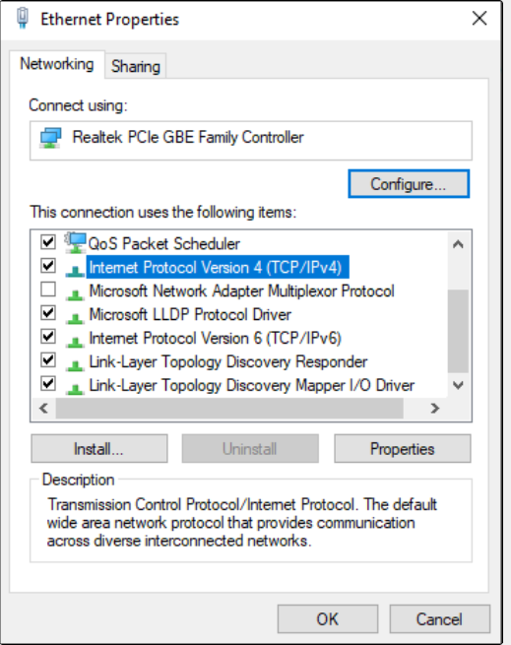
Resalte Protocolo de Internet versión 4 (TCP/IPv4) y haga clic Properties para abrir la Internet Protocol Version 4 (TCP/IPv4) Properties ventana, que se muestra en la figura. Configure la información de la dirección IPv4 y la máscara de subred, y el gateway predeterminado.
Nota: Las opciones de configuración y direccionamiento IPv6 son similares a IPv4.
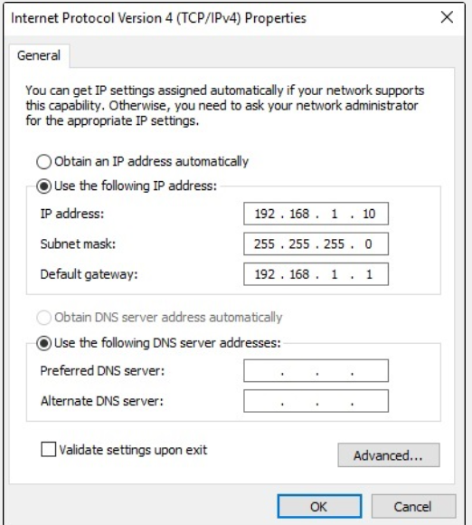
Nota: La dirección del servidor DNS es la dirección IPv4 del servidor del sistema de nombres de dominio (DNS), que se utiliza para traducir direcciones IP a direcciones web, 2.7.2 Configuración automática de direcciones IP para dispositivos finales
Los dispositivos finales suelen usar DHCP de manera predeterminada para la configuración automática de la dirección IPv4. DHCP es una tecnología que se utiliza en casi todas las redes. Para comprender mejor por qué DHCP es tan popular, tenga en cuenta todo el trabajo adicional que habría que realizar sin este protocolo.
En una red, DHCP habilita la configuración automática de direcciones IPv4 para cada dispositivo final habilitado para DHCP. Imagine la cantidad de tiempo que le llevaría si cada vez que se conectara a la red tuviera que introducir manualmente la dirección IPv4, la máscara de subred, el gateway predeterminado y el servidor DNS. Multiplique eso por cada usuario y cada uno de los dispositivos en una organización y se dará cuenta del problema. La configuración manual también aumenta las posibilidades de configuraciones incorrectas provocadas por la duplicación de la dirección IPv4 de otro dispositivo.
Como se muestra en la figura, para configurar DHCP en una PC con Windows, solo necesita seleccionar Obtain an IP address automatically y Obtain DNS server address automatically. Su PC buscará un servidor DHCP y se le asignarán los ajustes de dirección necesarios para comunicarse en la red.
Nota: IPv6 utiliza DHCPv6 y SLAAC (configuración automática de direcciones sin estado) para la asignación dinámica de direcciones.
como www.cisco.com.

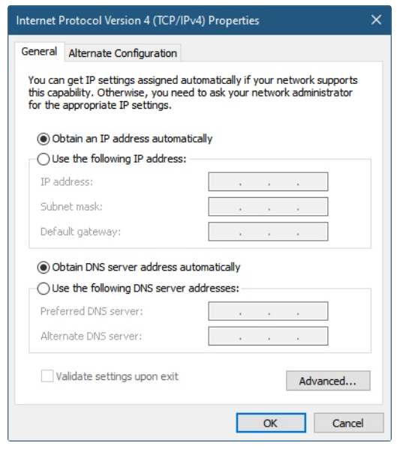
2.7.3 Comprobador de sintaxis - Verificar la configuración IP de Windows PC
Es posible mostrar los ajustes de configuración IP en una PC con Windows usando el ipconfig comando cuando el sistema se lo solicite. El resultado muestra la información de dirección IPv4, máscara de subred y gateway que se recibió del servidor DHCP.
Introduzca el comando para que se muestre la configuración IP en un equipo Windows.
Introduzca el comando para que se muestre la configuración IP en un equipo Windows.
C:\>ipconfig
Windows IP Configuration

Ethernet adapter Local Area Connection:

Connection-specific DNS Suffix . : cisco.com
Link-local IPv6 Address . . . . . : fe80::b0ef:ca42:af2c:c6c7%16
IPv4 Address. . . . . . . . . . . : 192.168.1.10
Subnet Mask . . . . . . . . . . . : 255.255.255.0
Default Gateway . . . . . . . . . : 192.168.1.1
Mostró correctamente la configuración IP en un equipo Windows.

2.7.4 Configuración de interfaz virtual de switch
Para acceder al switch de manera remota, se deben configurar una dirección IP y una máscara de subred en la SVI. Para configurar una SVI en un switch, utilice el comando de interface vlan 1 configuración global. La Vlan 1 no es una interfaz física real, sino una virtual. A continuación, asigne una dirección IPv4 mediante el comando ip address ip-address subnet-mask de la configuración de interfaz. Finalmente, habilite la interfaz virtual utilizando el comando de no shutdown configuración de la interfaz.
Una vez que se configuran estos comandos, el switch tiene todos los elementos IPv4 listos para la comunicación a través de la red.
Sw-Floor-1# configure terminal
Sw-Floor-1(config)# interface vlan 1
Sw-Floor-1(config-if)# ip address 192.168.1.20 255.255.255.0
Sw-Floor-1(config-if)# no shutdown
Sw-Floor-1(config-if)# exit
Sw-Floor-1(config)# ip default-gateway 192.168.1.1

2.8 verificar la conectividad
2.8.1 Actividad de vídeo - Prueba la asignación de interfaz
En el tema anterior, implementó la conectividad básica configurando el direccionamiento IP en siwtches y PCs. Luego verificó sus configuraciones y conectividad, porque, ¿cuál es el punto de configurar un dispositivo si no verifica que la configuración está funcionando? Continuará este proceso en este tema. Mediante la CLI, verificará las interfaces y las direcciones de los switches y routers de su red.
De la misma manera que usa comandos y utilidades como ipconfig para verificar la configuración de red de un host de PC, también usa comandos para verificar las interfaces y la configuración de direcciones de dispositivos intermediarios como switches y routers.
Haga clic en Reproducir en la figura para ver una demostración en video del comando. show ip interface brief Este comando es útil para verificar la condición de las interfaces de switch.
Seguir en Packet Tracer
Descargue el mismo archivo PKT que se usa en el video. Practique usando los ipconfig comandos show ip interface brief y, como se muestra en el video.
- 00:03- [Instructor] En este video necesito verificar
- 00:05que la dirección IP 192.168.1.2
- 00:10y 192.168.1.3
- 00:13han sido asignados a los conmutados S1 y S2.
- 00:17Estas direcciones IP deberían haber sido asignadas
- 00:19a la interfaz virtual conmutada predeterminada
- 00:23o Interfaz VLAN1 en ambos conmutadores.
- 00:26Para verificar esto, primero conectaremos
- 00:29un cable de consola desde PC-A al conmutador S1.
- 00:33Hago clic en el cable de la consola, hago clic en PC-A
- 00:37y conéctelo al puerto serie RS-232
- 00:41y luego estire el cable al Switch S1
- 00:44y Conéctelo al puerto de la consola.
- 00:47Ahora hago clic atrás en la PCA,
- 00:50haga clic en el programa de emulación de terminal,
- 00:52y haga clic en Aceptar para aceptar la configuración predeterminada.
- 00:56Y esto debería llevarme a la interfaz de línea de comandos
- 00:59en el conmutador S1.
- 01:02Desde aquí, escribiré enable to switch
- 01:04al modo EXEC Privilege, y luego puedo emitir
- 01:07el comando "show ip interface brief".
- 01:11para examinar las interfaces del switch S1.
- 01:15Presionaré la barra espaciadora
- 01:17para ver la pantalla completa.
- 01:19Al final de la salida, puede ver la interfaz VLAN1
- 01:24y tiene la dirección IP 192.168.1.2,
- 01:29sin embargo, si miras en esta columna, verás
- 01:31que el estado de la interfaz está administrativamente inactiva.
- 01:35Esto significa que esa interfaz está en un estado de apagado.
- 01:38También puede ver que el protocolo de línea
- 01:41de la interfaz también está inactiva.
- 01:43Para corregir eso, primero necesito ir
- 01:46Al modo de configuración global:
- 01:49Luego iré al modo de configuración de interfaz
- 01:53para la interfaz VLAN1, y emitiré
- 01:56El comando shutdown el cual activará la interfaz.
- 02:00Y puedes ver que me presentan de inmediato
- 02:02con un mensaje que indica que la interfaz
- 02:05ha pasado al estado activo.
- 02:06Desde aquí presiono Enter, Control + C e Intro de nuevo
- 02:10para Volver al modo EXEC privilegiado.
- 02:12Y ahora puedo usar la flecha hacia arriba en mi teclado
- 02:15para volver a emitir el comando show ip interface brief
- 02:19y luego verifique que ahora el estado de esa interfaz
- 02:23está arriba y arriba, lo que significa que está físicamente arriba
- 02:27y el protocolo de línea está activado.
- 02:29A continuación, verificaré
- 02:32Configuración de la interfaz virtual de S2
- 02:36Para hacer eso, conectaremos un cable de consola
- 02:39desde el puerto serie de PC-B
- 02:42en el puerto de consola del Switch S2.
- 02:47Haga clic en PC-B, vaya a la pestaña Escritorio,
- 02:51Abrael programa de emulación de terminal,
- 02:54aceptar la configuración predeterminada,
- 02:57y entonces eso debería llevarme
- 02:59a la interfaz de línea de comandos del Switch S2.
- 03:06Desde aquí entraré en el modo Privilege EXEC
- 03:10Emita el comando show ip interface brief
- 03:16para examinar las interfaces del switch S2.
- 03:19Se puede ver al final de la salida
- 03:22tenemos la interfaz VLAN1, y en este punto,
- 03:25aún no se le ha asignado una dirección IP.
- 03:28Para asignar una dirección IP,
- 03:30Primero ingresaré al modo de Configuración Global
- 03:34y, a continuación, Modo de configuración de interfaz para interfaz VLAN1,
- 03:39y asignaré la dirección mediante el comando ip address
- 03:43y darle la dirección 192.168.1.3
- 03:48seguido de su máscara de subred.
- 03:52para activar la interfaz,
- 03:54Voy a utilizar el comando no shutdown, o no shut para corto,
- 03:58y se puede ver que la interfaz
- 04:00ha pasado al estado activo.
- 04:02Desde aquí, haré Control + C y presionaré Intro
- 04:06para volver al modo Privilege EXEC y volver a emitir
- 04:10el comando "show ip interface brief".
- 04:13para examinar las interfaces, pulse mi barra espaciadora
- 04:18y al final de la salida, puedo ver
- 04:20que la interfaz VLAN1 ha sido asignada
- 04:23la dirección IP 192.168.1.3
- 04:28y el estado de la interfaz está arriba y arriba.

2.8.2 Video - Prueba de conectividad de extremo a extremo
El ping comando se puede usar para probar la conectividad a otro dispositivo en la red o un sitio web en Internet.
Haga clic en Reproducir en la figura para ver una demostración en video usando el ping comando para probar la conectividad a un switch y a otra PC.
Follow Along in Packet Tracer
Descargue el mismo archivo PKT que se usa en el video. Practique usando el ping comando, como se muestra en el video.

- 00:06- [Narrador] Para probar las conexiones
- 00:07entre todos los dispositivos,
- 00:09así como las asignaciones de direcciones IP
- 00:11en ambos switches y en ambas PC,
- 00:14utilizaré el comando ping.
- 00:15Para hacer esto, haré clic en PC-A,
- 00:19clic en el símbolo del sistema,
- 00:21y comenzaré haciendo ping en el switch S1.
- 00:27Emitiré el comando ping 192.168.1.2.
- 00:36Y se puede ver en la pantalla
- 00:39que se agotó el tiempo de espera de la primera solicitud de ping.
- 00:41Sin embargo, obtuve respuestas exitosas para los últimos tres.
- 00:45Esta respuesta es típica
- 00:47la primera vez que está probando una conexión.
- 00:49Y la razón por la que va más allá
- 00:51el alcance de esta demostración.
- 00:53Si flecha hacia arriba y recuerdo ese comando de ping...
- 00:56verá que ahora los cuatro paquetes de solicitud de eco
- 01:00recibió una respuesta.
- 01:02A continuación, probaré la conectividad entre PC-A y el switch S2
- 01:07ejecutando el comando ping 192.168.1.3.
- 01:16De nuevo, puede ver que la primera solicitud se agotó el tiempo de espera
- 01:19los tres últimos tuvieron éxito,
- 01:21y si recuerdo el comando
- 01:24Recibo cuatro respuestas de eco exitosas.
- 01:27A continuación voy a probar la conectividad
- 01:29entre PC-A y PC-B.
- 01:32Para hacer eso haré ping 192.168.1.11, dirección de PC-B.
- 01:43Y puedes ver que tengo respuestas
- 01:45para las cuatro solicitudes de eco.
- 01:47También es una buena idea probar la conectividad
- 01:50en la dirección inversa.
- 01:51Para hacer eso, voy a hacer clic en PC-B,
- 01:54clic en el símbolo del sistema,
- 01:56y emitiré un comando ping
- 01:59volver a PC-A en la dirección 192.168.1.10.
- 02:08Y puedes ver que tengo una respuesta exitosa
- 02:11cuando hago ping desde PC-B de nuevo a PC-A.
- 02:15Siempre es una buena idea probar la conectividad
- 02:18en ambas direcciones cuando se trabaja en una red real
- 02:20porque si puedes hacer ping desde un dispositivo a otro
- 02:23pero no en la dirección inversa
- 02:25generalmente indica que hay un problema
- 02:28con su firewall,
- 02:29y por defecto firewall de Windows
- 02:31bloqueará las solicitudes de eco ICMP,
- 02:34y necesita ser apagado.
2.9 modulo de practica y prueba
2.9.3 ¿Qué aprendió en este módulo?
Todos los dispositivos finales y dispositivos de red requieren un sistema operativo (OS). El usuario puede interactuar con el shell mediante una interfaz de línea de comandos (CLI) para utilizar un teclado para ejecutar programas de red basados en CLI, utilizar un teclado para introducir comandos basados en texto y texto y ver los resultados en un monitor.
Como función de seguridad, el software Cisco IOS separa el acceso de administración en los siguientes dos modos de comandos: modo EXEC del usuario y modo EXEC con privilegios.
Antes de acceder a otros modos de configuración específicos, se accede al modo de configuración global. Desde el modo de configuración global, el usuario puede ingresar a diferentes modos de subconfiguración. Cada uno de estos modos permite la configuración de una parte o función específica del dispositivo IOS. Dos modos de subconfiguración comunes incluyen: Modo de configuración de línea y Modo de configuración de interfaz. Para entrar y salir del modo de configuración global, use el comando configure terminal del modo EXEC privilegiado. Para volver al modo EXEC privilegiado, ingrese el comando del modo exit de configuración global.
Cada comando de IOS tiene una sintaxis o formato específico y puede ejecutarse solamente en el modo adecuado. La sintaxis general para un comando es el comando seguido de las palabras clave y los argumentos correspondientes. El IOS tiene dos formas de ayuda disponibles: la ayuda contextual y el verificador de sintaxis de comandos.
El primer comando de configuración en cualquier dispositivo debe ser darle un nombre de dispositivo único o nombre de host. Los dispositivos de red siempre deben tener contraseñas configuradas para limitar el acceso administrativo. Cisco IOS puede configurarse para utilizar contraseñas en modo jerárquico y permitir diferentes privilegios de acceso al dispositivo de red. Configure y encripte todas las contraseñas. Proporcione un método para declarar que solo el personal autorizado debe intentar acceder al dispositivo agregando un banner a la salida del dispositivo.
Hay dos archivos del sistema que almacenan la configuración del dispositivo: startup-config y running-config. Los archivos de configuración en ejecución se pueden modificar si no se han guardado. Los archivos de configuración pueden guardarse y archivarse en un documento de texto.
Las direcciones IP permiten a los dispositivos ubicarse entre sí y establecer una comunicación de extremo a extremo en Internet. Cada terminal en una red se debe configurar con direcciones IP. La estructura de una dirección IPv4 se denomina notación decimal punteada y se representa con cuatro números decimales entre 0 y 255.
La información de la dirección IPv4 se puede ingresar en los dispositivos finales de forma manual o automática mediante el Protocolo de configuración dinámica de host (DHCP). En una red, DHCP habilita la configuración automática de direcciones IPv4 para cada dispositivo final habilitado para DHCP. Para acceder al switch de manera remota, se deben configurar una dirección IP y una máscara de subred en la SVI. Para configurar una SVI en un switch, utilice el comando interface vlan 1 global configuration La Vlan 1 no es una interfaz física real, sino una virtual.
De la misma manera que usa comandos y utilidades para verificar la configuración de red de un host de PC, también usa comandos para verificar las interfaces y la configuración de direcciones de dispositivos intermediarios como switches y routers. show ip interface brief Este comando es útil para verificar la condición de las interfaces de switch. El ping comando se puede usar para probar la conectividad a otro dispositivo en la red o un sitio web en Internet.

